ОБОЗНАЧЕНИЯ И СОКРАЩЕНИЯ
БДУ – банк данных угроз безопасности информации ФСТЭК России;
ДП – дифференциальная приватность (англ. Differential Privacy, DP);
ИБ – информационная безопасность;
ИС – информационная система;
МО – машинное обучение;
ПДн – персональные данные;
ПО – программное обеспечение;
СЗИ – средство защиты информации;
ТДС – токен доверенной среды исполнения;
ТЗА – точность на задаче атаки, англ. Attack Success Rate (ASR);
ТОЗ – точность на основной задаче, англ. Main Task Accuracy (MTA);
УБИ – угрозы безопасности информации;
ФЗ – федеральный закон;
ФО – федеративное обучение, англ. Federated Learning (FL);
ФСТЭК – Федеральная служба по техническому и экспортному контролю;
ЧМУ – частная модель угроз;
DFD – Data Flow Diagram, диаграмма потоков данных;
FedAvg – Federated Averaging, базовый алгоритм федеративного усреднения;
FedRoLA – Federated Robust Layer–based Aggregation, робастная агрегация с послойным анализом и мягкой фильтрацией;
FPR – False Positive Rate, доля ложных срабатываний защиты на честных обновлениях;
GIA – Gradient Inversion Attack, атака восстановления обучающих данных по градиентам;
IDEF0 – Integration Definition for Function Modeling, нотация функционального моделирования;
MIA – Membership Inference Attack, атака определения принадлежности примера обучающей выборке;
SCONE – Secure Container Environment, платформа исполнения контейнеров в SGX–анклаве;
SGX – Intel Software Guard Extensions, аппаратная доверенная среда исполнения;
SNR–Signal–to–Noise Ratio, отношение сигнал/шум для оценки обучаемости под шумом ДП;
SVHN – Street View House Numbers, набор данных изображений номеров домов;
TPR – True Positive Rate, доля верно помеченных защитой вредоносных обновлений.

ВВЕДЕНИЕ
Машинное обучение на распределённых данных всё чаще становится частью критичных информационных систем: банковского скоринга, медицинской диагностики, промышленной телеметрии, анализа пользовательского поведения. В таких сценариях обучение на централизованно собранных данных либо прямо запрещено нормативно (глава 2 Федерального закона от 27.07.2006 № 152–ФЗ «О персональных данных», требования приказа ФСТЭК № 21), либо неприемлемо по соображениям коммерческой тайны. Федеративное обучение (ФО), предложенное в работе [1], решает эту задачу: участники обмениваются только обновлениями модели, а исходные данные не покидают владельца.
Практика последних лет показала, что сам по себе протокол ФО не обеспечивает ни целостности обучения, ни конфиденциальности. Целостность атакуется отравлением: клиент с искажёнными данными или вредоносным обновлением сдвигает глобальную модель в нужную ему сторону. К числу наиболее опасных относятся атака ALIE (A Little Is Enough) с малыми возмущениями агрегатов [2], атака на скалярное произведение IPM (Inner Product Manipulation) [3], адаптивные атаки семейства Min–Max [4] и атака со скрытой закладкой, основанная на замене модели (Model Replacement) [5]. Конфиденциальность атакуется по артефактам обучения: атаки восстановления обучающих данных по градиентам (GIA) [6] и атаки определения принадлежности примера обучающей выборке (MIA) [7] показывают, что утечка возможна даже без прямого обмена исходными данными.
На сегодняшний день предложено три основных класса защит: робастная агрегация (Krum, Multi–Krum, TrimmedMean, Median, FLAME, FedRoLA и другие), дифференциальная приватность (далее ДП) — локальная и центральная и доверенные среды исполнения (Intel SGX, AMD SEV–SNP, Intel TDX). Каждый класс закрывает свой спектр угроз, но ни один не решает задачу построения защищенной системы исполнения в одиночку. Робастная агрегация не даёт формальных гарантий приватности. ДП без робастной агрегации уязвима к усиливающим модельным атакам, использующим масштабирование обновлений. Доверенная среда исполнения защищает целостность вычислений и скрывает индивидуальные обновления от сервера, но не защищает от вредоносных клиентов. Совместное применение этих механизмов в согласованном конвейере остаётся открытой инженерной задачей — прежде всего из–за взаимных интерференций: шум ДП искажает метрики, на которых основана робастная агрегация, клиппинг обновлений меняет калибровку бюджета приватности, исполнение в анклаве вносит ограничения на производительность и память.
Российские нормативные акты в области защиты информации — 152–ФЗ, 149–ФЗ «Об информации…», приказы ФСТЭК № 17 и № 21, методический документ ФСТЭК «Методика оценки угроз безопасности информации» (2021) — задают требования к подобным системам, но не содержат прямых указаний, как формировать частную модель угроз для систем федеративного обучения. Банк данных угроз ФСТЭК покрывает угрозы общей инфраструктуры, однако угрозы процесса обучения (отравление выборок, атаки восстановления градиентов, атаки членства) в нём не систематизированы на момент написания работы. Формирование частной модели угроз для системы ФО требует комбинирования БДУ с академической таксономией ML–специфичных атак — это отдельный методический результат настоящей работы.
Объектом исследования является система федеративного обучения моделей машинного обучения, обрабатывающая данные с ограниченным доступом в распределённой среде.
Предметом исследования являются методы и средства эшелонированной защиты такой системы от атак отравления и атак утечки данных, а также их взаимная совместимость в едином конвейере обучения.
Цель работы — разработать и экспериментально обосновать архитектуру защищённого федеративного обучения, сочетающую робастную агрегацию FedRoLA, центральную дифференциальную приватность и исполнение в доверенной среде, для двух типовых сценариев развёртывания — межорганизационного (англ. cross–silo) и межустройственного (англ. cross–device).
Для достижения поставленной цели необходимо решить следующие задачи:
- Проанализировать актуальные угрозы и существующие защитные механизмы в системах федеративного обучения, выявить их ограничения;
- Построить функциональную и потоковую модели конвейера федеративного обучения в текущем (без защиты) и целевом состояниях;
- Разработать частную модель угроз для проектируемой системы с опорой на методические документы ФСТЭК и классификацию ML–специфичных атак;
- Спроектировать архитектуру эшелонированной защиты и обосновать её компоненты;
- Реализовать прототип в двух сценариях развёртывания с возможностью запуска в SGX–анклаве через платформу SCONE;
- Провести экспериментальное исследование устойчивости системы к целевым и нецелевым атакам отравления, а также к атакам на конфиденциальность, при варьировании бюджета приватности, доли нарушителей и степени неоднородности распределения данных между клиентами;
- Оценить остаточные угрозы и границы применимости предложенного подхода.
На защиту выносятся следующие положения:
- Эшелонированная архитектура, сочетающая робастную агрегацию FedRoLA, центральную дифференциальную приватность и доверенную среду исполнения, позволяет одновременно закрывать атаки отравления модели и атаки на конфиденциальность, при этом ни один из компонентов не является самодостаточным, что формально вытекает из их различной природы (эвристическая фильтрация, формальная гарантия шумом, аппаратная изоляция);
- Для моделей большого размера практически применима только дифференциальная приватность уровня записей (с клиппингом градиентов на стороне клиента для каждого примера и внесением шума на стороне сервера); приватность уровня клиента в тех же условиях приводит к деградации качества модели, вплоть до случайного угадывания;
- Применимость дифференциальной приватности к федеративному обучению определяется отношением сигнал/шум на раунд обучения; при падении этого отношения ниже некоторого порога модель перестаёт обучаться, что задаёт количественный критерий выбора бюджета приватности для заданного размера модели и числа участников;
- Робастная агрегация на основе послойного анализа направленности обновлений эффективна против нецелевых атак отравления модели, но структурно не детектирует целевые атаки со скрытой закладкой, использующие замену модели; это устанавливает границу применимости для целого класса защит, опирающихся на косинусную близость;
- доверенная среда исполнения снимает класс атак со стороны сервера, что делает центральную дифференциальную приватность предпочтительнее локальной — при центральной DP шум вносится один раз после агрегации, а не каждым клиентом до неё, и суммарная точность модели при том же бюджете приватности существенно выше.

Научная новизна работы состоит в согласованном совмещении послойной робастной агрегации FedRoLA, центральной ДП уровня записей и SGX–анклава в едином конвейере обучения; в экспериментальном установлении границ применимости FedRoLA относительно класса целевых атак отравления; в формировании частной модели угроз для ФО–системы с совместным использованием БДУ ФСТЭК и ML–специфичной таксономии атак.
Практическая значимость. Полученные результаты позволяют обоснованно выбирать компоненты защиты для систем ФО в зависимости от сценария развёртывания, размера модели и требуемого бюджета приватности, а также оценивать остаточный риск и понимать, какие классы атак предложенный подход не закрывает.
Работа состоит из введения, пяти глав, заключения, списка использованных источников и приложений.

1 Оценка актуальности защищённого федеративного обучения

1.1 Актуальность защиты систем федеративного обучения, угрозы и их влияние
Переход от централизованного машинного обучения к федеративному мотивирован не только инженерными соображениями (масштабирование, снижение стоимости передачи данных), но и нормативной рамкой. В российском контуре это статья 152–ФЗ, требующая явного согласия субъекта персональных данных на обработку и трансграничную передачу, статья 149–ФЗ, вводящая общие требования к информации ограниченного доступа; а также приказ ФСТЭК № 21 об утверждении состава и содержания организационных и технических мер по защите персональных данных. В международном контуре аналогичную функцию выполняют GDPR (статьи 6 и 9) и HIPAA для медицинских данных. Федеративное обучение формально соответствует принципу минимизации данных (часть 5 статьи 5 152–ФЗ): клиентские наборы данных не покидают границ контролёра, передаются только параметры модели.
Исходная работа McMahan et al. [1] предполагала, что сам факт отсутствия обмена исходными данными закрывает проблему конфиденциальности. Последующие исследования показали, что это предположение неверно сразу по нескольким направлениям. Во–первых, обновление модели является функцией обучающей выборки, из которой возможна частичная или полная реконструкция входов — как минимум для малых пакетов обучения и неглубоких моделей [6; 8]. Во–вторых, факт участия конкретного примера в обучении может быть установлен по поведению итоговой модели (атака определения членства, MIA [7]). В–третьих, агрегирующий сервер, если он не находится в доверенной среде, имеет доступ к индивидуальным обновлениям до их усреднения, что резко расширяет поверхность атаки. Таким образом, поверх ФО требуются дополнительные механизмы защиты конфиденциальности.
Целостность обучения атакуется со стороны вредоносных клиентов. Используемая в работе классификация атак соответствует общепринятому разделению [9] и приведена ниже.
— Отравление данных, нецелевое. Случайная перестановка меток классов, рассчитанная на общее снижение качества модели без предпочтения конкретного исхода.
— Отравление данных, целевое. Направленная замена меток для выбранных пар классов (например, класс «5» → класс «3» на наборе SVHN); атака сохраняет общее качество модели, но ухудшает классификацию именно атакуемой пары.
— Отравление модели, нецелевое. Прямая манипуляция передаваемым на сервер обновлением: атака ALIE [2] вносит малое смещение в направлении, выходящем за статистический диапазон честных обновлений; атака IPM [3] инвертирует скалярное произведение с усреднением честных обновлений, разворачивая градиентный шаг в противоположную сторону; адаптивная атака Min–Max [4] максимизирует отклонение в пределах, всё ещё проходящих через робастную фильтрацию.
— Отравление модели, целевое. Атака со скрытой закладкой на основе замены модели [5]: вредоносные клиенты обучаются на выборке с триггером (например, небольшой квадрат в углу изображения) и закладывают в обновление направление, которое заставляет глобальную модель срабатывать на этот триггер заданным образом. Общее качество при этом не снижается.
Последний класс особенно опасен: ТОЗ (точность на основной задаче) или же MIA (Main Task Accuracy) сохраняется, и для обнаружения нужна отдельная метрика — ТЗА (точность на задаче атаки) или же ASR (Attack Succession Rate), доля входов с триггером, для которых модель выдаёт целевой класс.
Помимо атак на целостность, актуальны атаки на конфиденциальность: восстановление входов по градиенту (GIA – Gradient Inference Attack), определение членства (MIA – Membership Inference Attack), восстановление свойств подгрупп обучающей выборки. Эти атаки особенно опасны в сценариях с небольшим числом участников и большими моделями, где индивидуальные обновления несут много информации о локальной выборке.
На нормативном уровне ML–специфичные атаки пока не включены в базовый перечень УБИ из БДУ ФСТЭК, что создаёт методический пробел: частная модель угроз для системы федеративного обучения вынуждена опираться одновременно на БДУ (в части угроз общей инфраструктуры — перехват, модификация, несанкционированный доступ) и на академическую таксономию (в части угроз, специфичных для процесса обучения). Согласование этих двух источников в рамках единой модели угроз является отдельным методическим результатом, представленным в главе 3 настоящей работы.

1.1.1 Базовые понятия и определения
В работе используется следующий аппарат понятий.
Федеративное обучение — парадигма распределённого обучения, в которой $N$ участников (клиентов) обучают общую модель под координацией сервера–агрегатора, не передавая ему свои обучающие выборки. На каждом раунде $t$ сервер рассылает текущие параметры модели $w_{t}$ подмножеству клиентов; клиенты возвращают обновления $Δ_{k}$, полученные локальным обучением; сервер формирует следующую версию модели по правилу агрегации. Различают два основных сценария развёртывания.
Межорганизационный сценарий (англ. cross–silo). Небольшое число $(N∼10$–${10}^{2})$ стабильно доступных участников — организаций с собственными дата–центрами. Характерен для медицины, финансовой сферы, промышленности. Каждый клиент располагает сравнительно большой выборкой, каналы связи надёжны, доля участников в раунде близка к единице.
Межустройственный сценарий (англ. cross–device). Большое число $(N∼{10}^{4}$–${10}^{6})$ нестабильно доступных устройств — например, мобильных телефонов. Каждый клиент располагает небольшой выборкой, отбор в раунд производится случайно (доля единиц процентов), возможны отключения и сбои связи.
В настоящей работе рассматриваются оба сценария с репрезентативными параметрами: $N=50$, доля участников в раунде $q=0,8$ для межорганизационного сценария (набор данных SVHN, модель $≈90$ тыс. параметров) и $N=200$, $q=0,2$ для межустройственного (набор данных Fashion–MNIST, модель $≈4,3$ тыс. параметров).
Дифференциальная приватность (англ. Differential Privacy, DP) — формальное определение приватности, согласно которому для любых двух соседних наборов данных, распределения результатов обучения которых различаются ограниченно: $Pr\left[M\left(D\right)∈S\right]≤e^{ε}Pr\left[M\left(D'\right)∈S\right]+δ$, где $ε$ — бюджет приватности, $δ$ — малая вероятность отказа гарантии. Чем меньше $ε$, тем строже гарантия. Различают ДП уровня записей (record–level, защищает одну конкретную запись) и ДП уровня клиента (client–level, защищает датасет участника целиком). Уровень клиента даёт более сильную гарантию, но требует существенно большей добавки шума.
Центральная и локальная ДП. При центральной ДП шум вносится на стороне сервера один раз после агрегации честных обновлений; требует доверия к серверу или заменителя этого доверия (например, доверенной среды исполнения). При локальной ДП шум вносится каждым клиентом самостоятельно до передачи обновления; доверие к серверу не требуется, но суммарный шум оказывается в $\sqrt{n}$ раз больше при прочих равных.
Робастная агрегация — замена простого усреднения обновлений правилом, устойчивым к присутствию части вредоносных клиентов. Примеры: Krum, Multi–Krum, TrimmedMean, Median, FLAME, FedRoLA. Различают методы жёсткой фильтрации (исключают подозрительные обновления целиком — например, Krum) и мягкой фильтрации (снижают вес подозрительных обновлений, но не исключают их — например, FedRoLA).
Доверенная среда исполнения (англ. Trusted Execution Environment, TEE) — аппаратно изолированная область памяти и вычислений, целостность и конфиденциальность содержимого которой защищена на уровне процессора и подтверждается удалённой аттестацией. В работе используется Intel SGX в связке с платформой SCONE, обеспечивающей запуск немодифицированных Linux–контейнеров в анклаве.

1.1.2 Уязвимости и их влияние на систему федеративного обучения
Без применения мер защиты протокол ФО подвержен следующим классам уязвимостей.
На уровне обмена обновлениями (целостность). Вредоносный клиент может передавать произвольные обновления. При стандартном усреднении FedAvg достаточно одного достаточно большого обновления, чтобы существенно сдвинуть модель, поскольку результат агрегации линейно зависит от входов. Практический риск: от общего снижения качества до встраивания устойчивого бэкдора.
На уровне обмена обновлениями (конфиденциальность). Обновления $Δ_{k}$, передаваемые клиентом, являются функцией его локальной выборки. Известны алгоритмы, позволяющие по обновлению восстанавливать исходные примеры [6; 8] или получать ответы на вопрос «содержался ли данный пример в обучающей выборке клиента $k$» [7]. Особенно уязвимы сценарии с малыми пакетами обучения и большими моделями.
На уровне сервера. В классической постановке сервер видит все индивидуальные $Δ_{k}$ до их усреднения. Это делает возможными все перечисленные выше атаки на конфиденциальность с позиции сервера, в том числе если сервер действует по сценарию «честный, но любопытный» (следует протоколу, но пытается извлечь дополнительную информацию из наблюдаемых данных).
На уровне исполнительной среды. Сервер и клиент работают в общей операционной системе с привилегированными процессами, уязвимыми к компрометации. Без аппаратной изоляции нет технического способа гарантировать, что именно согласованный алгоритм выполняется на неизменённых данных.
Совокупный вклад этих уязвимостей в риск системы в целом оценивается в главе 3 с использованием методики ФСТЭК и дополняется угрозами из академической таксономии, приведённой выше в настоящем подразделе.

1.1.3 Аналитический обзор прототипов
В этом подразделе приведён обзор существующих подходов и их ограничений по трём направлениям защиты.
Робастная агрегация. Базовыми являются алгоритмы Krum и Multi–Krum [10], отбирающие обновления с наименьшей суммой расстояний до ближайших соседей. Эти методы устойчивы к части нецелевых атак, но дают жёсткое исключение подозрительных обновлений и теряют информацию в условиях неоднородного распределения данных. TrimmedMean и Median отбрасывают крайние значения по координатам; просты, но слабы против адаптивных атак. FLAME [11] сочетает кластеризацию и клиппинг (ограничение градиентов по заданному уровню), однако плохо совместим с дифференциальной приватностью в условиях неоднородности данных (каскадная деградация). FedRoLA [12], предложенный на конференции KDD 2024, использует мягкую фильтрацию на основе послойной косинусной близости и репутации клиента: подозрительные обновления получают сниженный вес, но не исключаются полностью.
Дифференциальная приватность. Классическая схема DP–SGD [13] применяется для централизованного обучения; её перенос в ФО требует выбора уровня (запись/клиент) и способа агрегации шума. В [14] показано, что при больших моделях и малом числе клиентов уровень клиента приводит к неприемлемо большому шуму. Методика оценки суммарного бюджета приватности через Rényi–DP [15] является стандартом и реализована, в частности, в библиотеке Opacus. В настоящей работе используется именно эта схема учёта с адаптивным клиппингом на уровне записей.
Доверенные среды исполнения. Intel SGX [16] обеспечивает аппаратную изоляцию и удалённую аттестацию, но ограничен по объёму защищённой памяти (EPC) и чувствителен к побочным каналам. AMD SEV–SNP и Intel TDX снимают ограничение по памяти, но менее распространены в облачных платформах общего доступа. Платформа SCONE [17] позволяет запускать в SGX немодифицированные приложения, упакованные в контейнеры, что снижает стоимость внедрения. В работах, комбинирующих ФО с SGX (например, [18]), фокус обычно сделан на одном аспекте — либо агрегации, либо приватности — без интеграции всего конвейера.
Комбинированные подходы. В последние годы активно исследуются гибридные схемы, сочетающие криптографические методы (гомоморфное шифрование, безопасные многопартийные вычисления), ДП и TEE. Обзоры [19; 20] показывают, что каждая комбинация закрывает свой спектр угроз ценой либо вычислительной стоимости (гомоморфное шифрование), либо коммуникационной (многопартийные вычисления), либо ограничений платформы (TEE). Для практических систем наиболее жизнеспособным компромиссом остаётся связка робастной агрегации, ДП и TEE, которая исследуется в настоящей работе.
Выводы по обзору. Ни один из рассмотренных классов защиты не покрывает всех актуальных угроз в одиночку. Робастная агрегация эффективна против атак отравления модели, но не обеспечивает конфиденциальность данных, участвующих в обучении. DP же наоборот – даёт формальную гарантию защиты утечек чувствительных данных, но не учитывает вредоносных действий клиентов. Защищенная среда исполнения (TEE) является отдельным механизмом – дает гарантии доверия к серверу, в том числе, со стороны его внутренней инфраструктуры, но не учитывает специфики конкретных систем. Согласованное объединение этих трёх классов в одном конвейере обучения — актуальная на практике задача, которая и составляет основную линию настоящей работы.

1.2 Построение диаграмм IDEF0 AS–IS и DFD AS–IS
Для корректного формирования требований к защищённой системе необходимо зафиксировать исходное состояние конвейера обучения — до внедрения специальных мер защиты. В настоящем подразделе приводятся функциональная модель (нотация IDEF0) и модель потоков данных (нотация DFD) для базового протокола федеративного обучения, в котором глобальная модель получается простым усреднением обновлений клиентов.

1.2.1 Диаграмма IDEF0 AS–IS
Контекстная диаграмма уровня A–0, приведённая на рисунке 1.1, представляет всю систему федеративного обучения как единый функциональный блок «Цикл федеративного обучения модели (без защиты)».

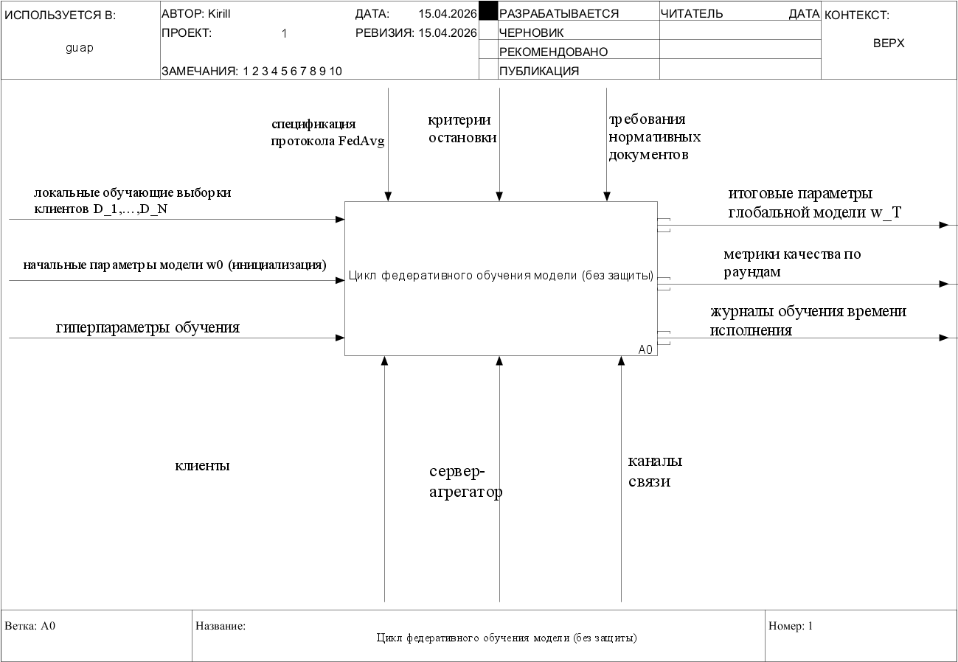
Рисунок 1.1 – Контекстная диаграмма IDEF0 AS–IS

Входные данные:
- локальные обучающие выборки клиентов $\{D_{1},…,D_{N}\}$, каждая из которых содержит примеры соответствующей задачи классификации и остаётся под контролем владельца;
- начальные параметры модели $w_{0}$, задающие архитектуру и инициализацию весов;
- гиперпараметры обучения (скорость обучения, число локальных эпох $E$, размер пакета $B$, число раундов $T$).
Выходные данные:
- итоговые параметры глобальной модели $w_{T}$ после завершения $T$ раундов;
- метрики качества по раундам (точность на отложенной выборке, значения функции потерь);
- журналы обучения, фиксирующие время исполнения, состав клиентов в каждом раунде и промежуточные показатели.
Управляющие воздействия:
- спецификация протокола FedAvg, задающая правило усреднения и порядок взаимодействия участников;
- критерии остановки (достижение целевой точности либо исчерпание бюджета раундов);
- требования нормативных документов (152–ФЗ, приказ ФСТЭК № 21), определяющие допустимые режимы обработки данных ограниченного доступа.
Механизмы (стрелки снизу):
- клиенты — вычислительные узлы, хранящие локальные выборки;
- сервер–агрегатор, выполняющий объединение обновлений;
- каналы связи между клиентами и сервером

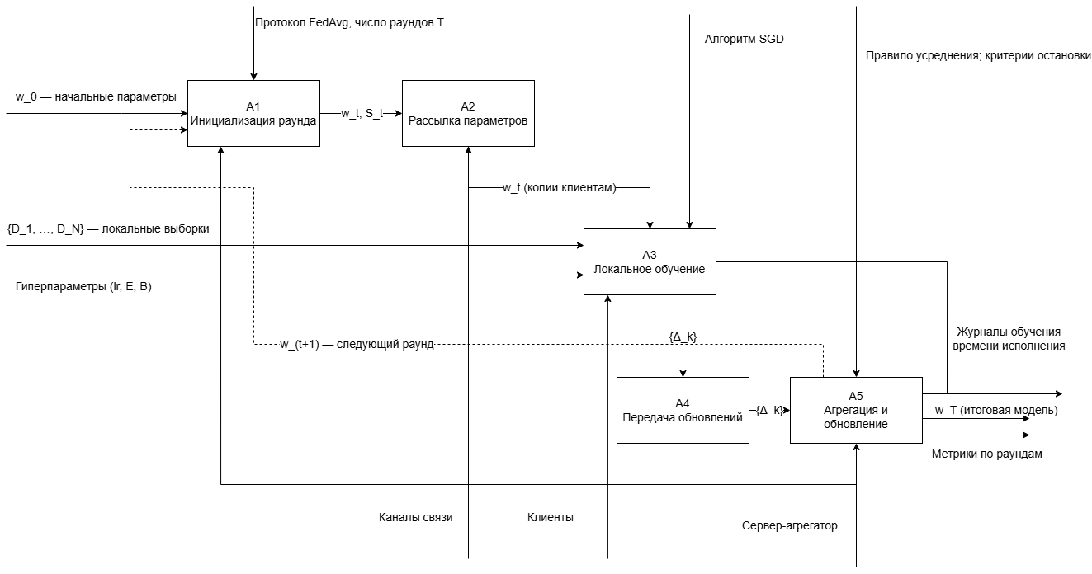
Рисунок 1.2 – Декомпозиция первого уровня A0 диаграммы IDEF0 AS–IS
Декомпозиция функционального блока A0, приведённая на рисунке 1.2, раскрывает цикл одного раунда $t$ через пять последовательных процессов A1–A5. Состав процессов, их входы, выходы и ориентировочное время исполнения на один раунд в межустройственном сценарии (Fashion–MNIST, $N=200$, $q=0,2$) сведены в таблицу 1.1.

Таблица 1.1 — Декомпозиция уровня 1 (A1…A5) для протокола FedAvg AS–IS
Процесс | Входы | Выходы | Ориентировочное время
A1. Инициализация раунда (сервер) | $w_{t}$, начальные параметры модели | Выборка клиентов $S_{t}$ (случайная подвыборка с долей $q$); $w_{t}$ для рассылки | < 1 с
A2.  Рассылка параметров (сервер → клиенты) | $w_{t}$, $S_{t}$, гиперпараметры | Копии $w_{t}$ у каждого выбранного клиента | 1–3 с, зависит от пропускной способности
A3. Локальное обучение (клиент $k$) | $w_{t}$, локальная выборка $D_{k}$, гиперпараметры | Обновление $Δ_{k}=w_{t}^{\left(k\right)}-w_{t}$,  метрики раунда | 3–5 с на клиент при $E=5$
A4. Передача обновлений (клиенты → сервер) | $$\{Δ_{k}\}_{k∈S_{t}}$$ | Набор обновлений на сервере | 1–3 с
A5. Агрегация и обновление модели (сервер) | $\{Δ_{k}\}$, $w_{t}$, веса по размеру выборки клиента | wt+1=wt+k​|Dk|j​|Dj|Δk, метрики раунда,  Итоговые параметры модели | < 1 с

Ключевая особенность диаграммы AS–IS – отсутствие блоков, связанных с эшелонированной защитой: нет функции фильтрации подозрительных обновлений, нет внесения дифференциального шума, нет аттестации среды исполнения. Каждое обновление $Δ_{k}$ учитывается с равным (взвешенным по объёму данных) вкладом, и сервер имеет прямой доступ ко всем индивидуальным обновлениям до их усреднения.

1.2.2 Диаграмма DFD AS–IS
Если IDEF0 отвечает на вопрос «какие функции выполняет система», то DFD отвечает на вопрос «какие данные и между какими компонентами передаются». Для анализа уязвимостей DFD оказывается основным инструментом: диаграмма явно фиксирует хранилища, процессы, внешние сущности и потоки между ними, позволяя выделить точки возможных утечек и воздействий нарушителя. Для системы федеративного обучения построены две DFD — контекстная (рисунок 1.3) и декомпозиция первого уровня (рисунок 1.4).

1.2.1 Контекстная диаграмма DFD
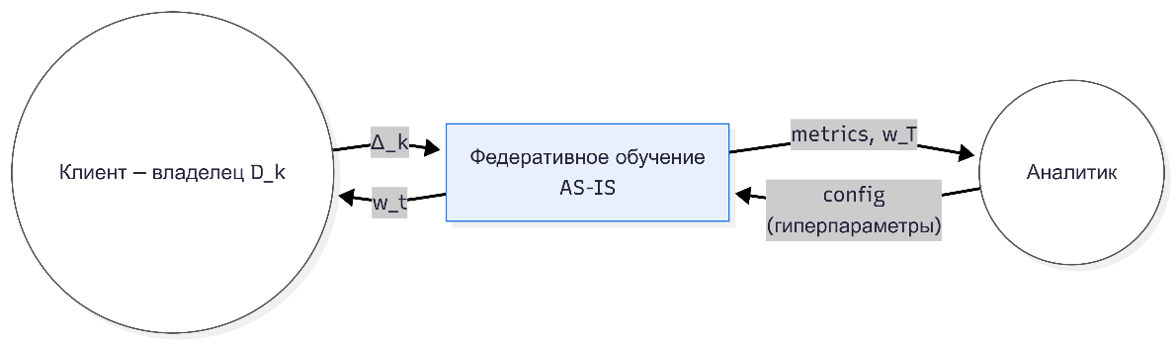

Рисунок 1.3 – Контекстная диаграмма DFD AS–IS

На контекстном уровне вся система представлена одним обобщённым процессом «Федеративное обучение (AS–IS)», взаимодействующим с двумя внешними сущностями.
Клиенты — владельцы локальных обучающих выборок. Для системы являются одновременно и поставщиками данных (в виде обновлений $Δ_{k}$), и потребителями (получают копии глобальной модели $w_{t}$). В зависимости от сценария развёртывания это либо организации (межорганизационный сценарий), либо конечные устройства (межустройственный сценарий).
Аналитик — внешний пользователь, который запускает обучение, контролирует его ход по метрикам и получает итоговую модель. Роль «аналитика» в AS-IS совмещает функции оператора и потребителя результата.
Основные потоки контекстного уровня:
— w_{t} от системы к каждому клиенту (рассылка параметров);
— Δ_{k} от каждого клиента к системе (возврат обновлений);
— config от аналитика к системе (гиперпараметры, команды запуска);
— metrics / w_{T} от системы к аналитику (метрики, итоговая модель).

1.2.2 Декомпозиция DFD первого уровня
На уровне декомпозиции, приведенной на рисунке 1.4, выделяются четыре процесса, четыре хранилища и три класса потоков.

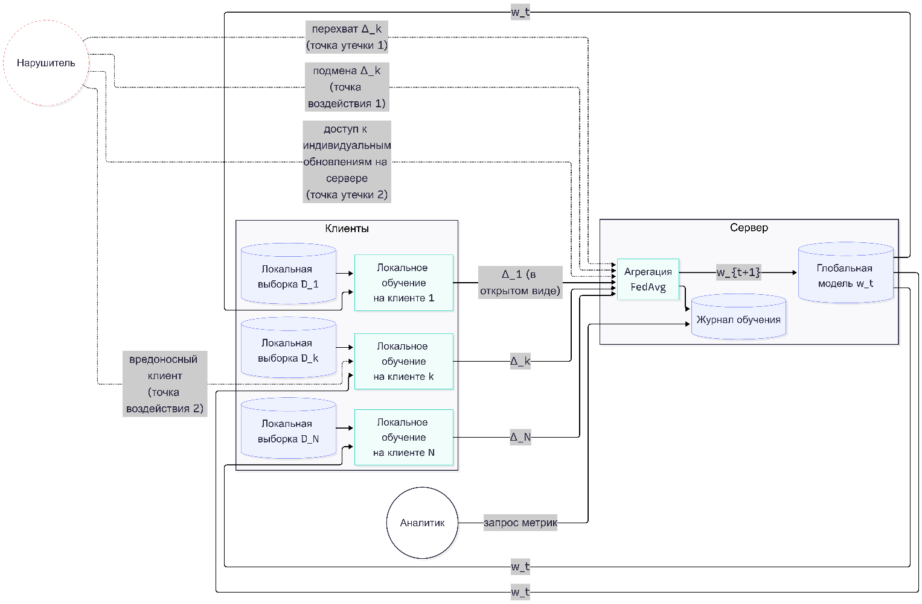
Рисунок 1.4 – Декомпозиция первого уровня диаграммы DFD AS–IS

Процессы:
  - Инициализация и рассылка (серверная часть);
  - Локальное обучение на клиенте (клиентская часть, многоэкземплярный процесс, по одному на участника раунда);
  - Агрегация FedAvg (серверная часть);
  - Журналирование и выдача метрик (серверная часть).
Хранилища данных:
- D1: локальные выборки $D_{k}$ (на стороне каждого клиента, изолированы);
- D2: глобальная модель $w_{t}$ на сервере (единое хранилище);
- D3: журнал обучения (метрики по раундам, история выборок $S_{t}$);
- D4: конфигурация запуска (гиперпараметры, заданные аналитиком).
Потоки данных:
- w_{t}, S_{t} от процесса 1.1 к 1.2 (рассылка);
- D_{k} из хранилища D1 в процесс 1.2 (локальное обучение использует приватные данные);
- Δ_{k} от процесса 1.2 к 1.3 (передача обновлений);
- w_{t+1} из процесса 1.3 в хранилище D2 (обновление модели);
- metrics из процесса 1.3 в процесс 1.4 (журналирование);
- metrics / w_{T} из процесса 1.4 внешнему аналитику;
- config от аналитика в хранилище D4 и далее в процесс 1.1.

1.2.3 Поверхности атаки на DFD AS–IS
На декомпозированной DFD явно проявляются четыре точки, в которых возможна работа нарушителя.
Точка утечки 1 — поток Δ_{k} между процессами 1.2 и 1.3. В отсутствие защиты канала перехват $Δ_{k}$ эквивалентен доступу к функции от локальной выборки клиента, что достаточно для частичного восстановления входов методами, рассмотренными в подразделе 1.1.2.
Точка утечки 2 — процесс 1.3 (агрегация). Сервер видит все индивидуальные $Δ_{k}$ до их усреднения. Это делает возможными атаки на конфиденциальность с позиции сервера, действующего по сценарию «честный, но любопытный».
Точка воздействия 1 — поток Δ_{k} между процессами 1.2 и 1.3 в обратном направлении, то есть подмена обновления на канале либо на сервере. При линейной агрегации любая подмена напрямую транслируется в глобальную модель.
Точка воздействия 2 — процесс 1.2 (локальное обучение) на стороне компрометированного клиента. Такой клиент возвращает $Δ_{k}$, специально сформированное для нецелевой атаки (ALIE, IPM, Min–Max) или целевой атаки со скрытой закладкой (замена модели).
Перечисленные точки образуют исчерпывающий перечень поверхностей атаки для протокола FedAvg без защиты и служат основанием для формирования требований к защите, реализуемых в модели TO–BE главы 2.

1.3 Выводы по первой главе
Проведённый анализ показывает следующее.
Федеративное обучение является востребованной парадигмой распределённого машинного обучения, соответствующей принципу минимизации данных и согласующейся с российской и международной нормативной базой в части обработки данных ограниченного доступа. Вместе с тем базовая версия протокола (FedAvg) не обеспечивает ни целостности обучения, ни конфиденциальности передаваемых данных: линейная агрегация уязвима к произвольным обновлениям вредоносных клиентов, а индивидуальные обновления, наблюдаемые сервером, позволяют атакующему восстанавливать входные примеры и определять факт членства в обучающей выборке.
Выделено четыре класса атак, актуальных для настоящей работы: нецелевое и целевое отравление данных, нецелевое и целевое отравление модели. Отдельно рассмотрены атаки на конфиденциальность — восстановление по градиентам и определение членства.
Обзор существующих защитных механизмов показал, что каждый из трёх классов — робастная агрегация, дифференциальная приватность, доверенная среда исполнения — закрывает ограниченный спектр угроз. Ни один из классов не является самодостаточным; их согласованная интеграция в едином конвейере обучения остаётся открытой задачей.
Построенные в подразделе 1.2 модели IDEF0 и DFD AS–IS фиксируют исходное состояние системы и точки, в которых необходимы защитные механизмы. Для этого будет разработана целевая архитектура, которой посвящены главы 2 и 3 настоящей работы.

2 Инфологическое моделирование разрабатываемой системы
В главе 1 зафиксировано исходное состояние конвейера федеративного обучения (AS-IS) с незащищенным протоколом FedAvg. На модели AS-IS выделены четыре поверхности нарушителя — две утечки (перехват обновлений на канале, наблюдение индивидуальных обновлений сервером) и два воздействия (подмена обновления, компрометация клиента).
В этой главе будет описано целевое состояние системы (TO-BE): функциональная модель в нотации IDEF0, потоковая модель в нотации DFD и перечень информационных активов, защита которых является задачей проектируемой системы. Диаграммы расширяются так, чтобы поверхности атаки, выделенные в главе 1, получили однозначное отображение на соответствующие защитные блоки.

2.1 Разработка диаграммы IDEF0 TO-BE

2.1.1 Контекстная диаграмма A-0 TO-BE
Контекстный уровень TO-BE сохраняет общее назначение — получение глобальной модели по распределённым данным, а отличается от AS-IS составом управляющих воздействий и механизмов. Входы и выходы расширяются минимально, так как защищённая версия не меняет природу обмена, то есть, клиент по-прежнему передаёт обновление, сервер возвращает параметры модели, но уточняется их форма: обновления проходят через клиппинг и ограничение нормы, а параметры модели сопровождаются квитанцией аттестации анклава.

Входы (слева):
- локальные обучающие выборки клиентов $\{D_{1},…,D_{N}\}$, как и в AS-IS, без обмена исходными данными;
- начальные параметры модели $w_{0}$;
- гиперпараметры обучения ($E$, $B$, $T$);
- параметры защиты: целевой бюджет приватности $\left(ε,δ\right)$, порог клиппинга, верхний потолок клиппинга клиентского обновления $S_{max}$, гиперпараметры робастной агрегации FedRoLA (коэффициент мягкой фильтрации, число анализируемых слоёв).

Выходы (справа):
- итоговые параметры модели $w_{T}$ с прилагаемой квитанцией об исполнении в аттестованном анклаве;
- метрики качества и безопасности по раундам (точность на основной задаче, точность на задаче атаки в пилотных прогонах, TPR и FPR фильтра, фактически израсходованный бюджет приватности);
- журналы обучения, содержащие состав клиентов в раунде, индикаторы срабатывания фильтра и значения калибровочных величин без утечки индивидуальных обновлений.

Управление (сверху):
- спецификации алгоритмов FedRoLA, адаптивного клиппинга и центральной ДП (правила и допустимые диапазоны параметров);
- требования к бюджету приватности, согласованные с регламентом обработки данных ограниченного доступа (152-ФЗ, приказ ФСТЭК № 21);
- политика аттестации анклава: перечень доверенных версий контейнера, ключи подписи, правила обработки отказа аттестации;
- критерии остановки (по точности или раундам).

Механизмы (снизу):
- клиенты с локальным обучающим модулем (в межорганизационном сценарии — расширенным до DP-SGD с клиппингом уровня образцов выборки);
- сервер-агрегатор, исполняющийся внутри SGX-анклава под управлением платформы SCONE;
- каналы связи с взаимной аутентификацией на ключах аттестации;
- служба удалённой аттестации, участвующая в установлении сессии между клиентом и анклавом.

По сравнению с AS-IS прибавились три категории: параметры защиты во входах, политика аттестации в управлении, аттестованная доверенная среда в механизмах. Остальной контекст не изменился, что важно: защищённая система остаётся совместимой с той же постановкой задачи классификации и с теми же поставщиками данных, не требуя повторного согласования доступа.
Контекстная диаграмма TO-BE уровня A-0 приведена на рисунке 2.1. 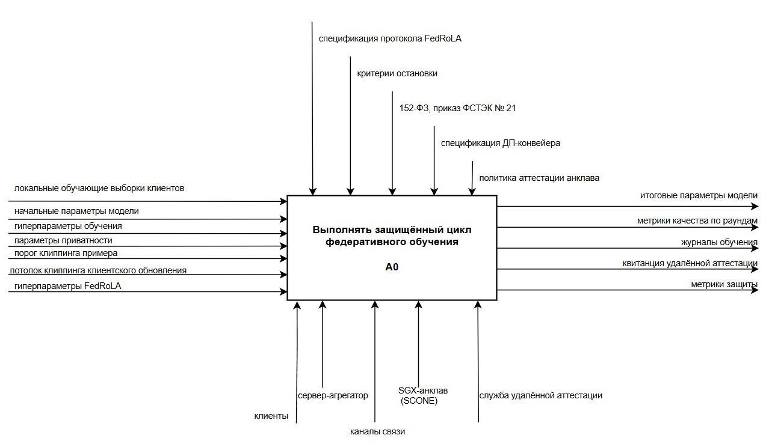Рисунок 2.1 — Контекстная диаграмма IDEF0 TO-BE (уровень A-0)

2.1.2 Декомпозиция A0 TO-BE
Цикл раунда $t$ раскрывается, как и в AS-IS, на пять функциональных блоков A1–A5. Отличие от AS-IS — в блоках A3 и A5: локальное обучение получает модуль клиппинга и появляются новые механизмы управления для этапа агрегации и обновлении модели на сервере. Состав TO-BE-декомпозиции приведён в таблице 2.1.
Таблица 2.1 — Декомпозиция уровня 1 (A1…A5) для TO-BE-конвейера
Процесс | Входы | Выходы | Что добавилось относительно AS-IS
A1. Инициализация раунда (анклав) | $w_{t}$, список аттестованных клиентов | $S_{t}$, $w_{t}$ для рассылки | Проверка аттестации клиентов
A2. Рассылка параметров | $w_{t}$, $S_{t}$, ключ сессии | Аутентичная копия $w_{t}$ у клиента | Подпись пакета ключом анклава
A3. Локальное обучение на клиенте $k$ | $w_{t}$, $D_{k}$, $\left(E,B,R\right)$ | $Δ_{k}$ с ограниченной нормой | Опциональный клиппинг
A4. Передача обновлений | $$\{Δ_{k}\}_{k∈S_{t}}$$ | Обновления в канале с аутентификацией | Аутентифицированный канал с анклавом
A5. Агрегация и обновление модели (анклав) | $\{Δ_{k}\}$, $w_{t}$, параметры защиты | $w_{t+1}$, метрики, обновлённая репутация клиентов | Новые управления – спецификации защищенного конвейера и критерии его остановки

Полная декомпозиция первого уровня диаграммы DFD TO-BE приведена на рисунке 2.2.
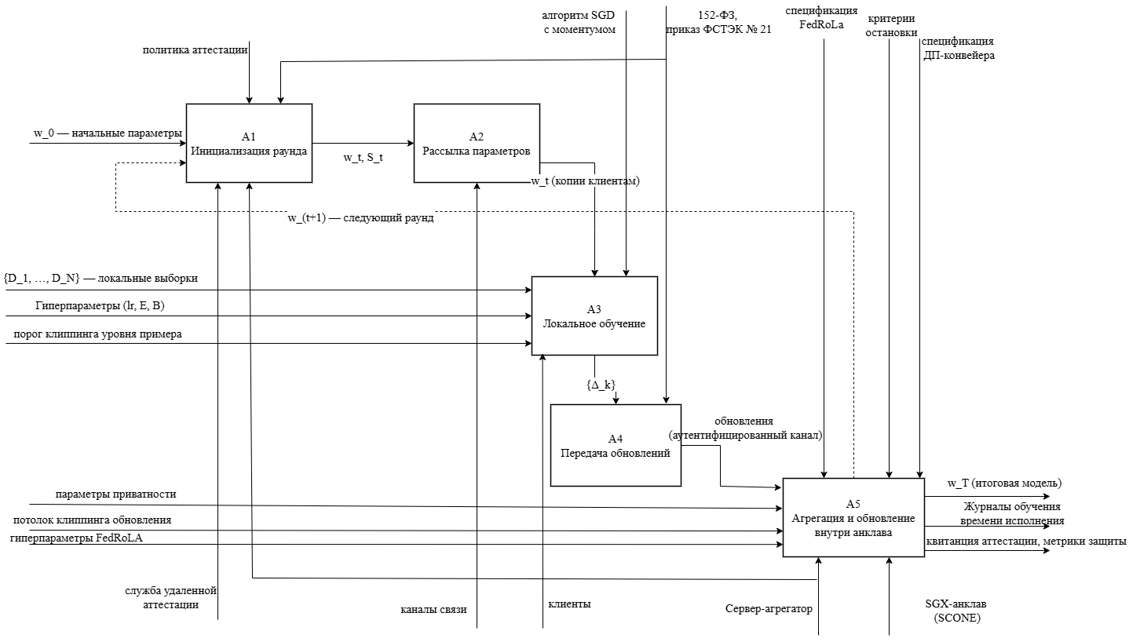
Рисунок 2.2 — Декомпозиция первого уровня диаграммы DFD TO-BE

Внутренняя декомпозиция блока A5 на три отдельных этапа приведена ниже.
- A5.1, адаптивный клиппинг норм клиентских обновлений. Вычисляется медиана норм $∥Δ_{k}∥$ по раунду, выбирается клип-порог $S=min\left(median∥Δ_{k}∥,S_{max}\right)$, и каждое обновление масштабируется $Δ_{k}^{\text{clip}}=Δ_{k}⋅min\left(1, S/∥Δ_{k}∥\right)$. Фиксированный потолок $S_{max}=2,0$ нужен для разрыва положительной обратной связи при масштабных атаках: без него адаптивная оценка $S$ сама сдвигается вверх под влиянием вредоносных клиентов. Клиппинг уничтожает возможность атаки с усилением масштаба обновления и одновременно фиксирует чувствительность механизма ДП.
- A5.2, робастная агрегация FedRoLA с мягкой фильтрацией. Алгоритм выполняет три шага: послойное разбиение обновлений и выборка трёх слоёв с вероятностью, пропорциональной накопленной истории успешных детекций; попарная косинусная близость внутри каждого выбранного слоя с адаптивным порогом и голосованием, затем повторное взвешивание обновлений на основе единогласного голосования слоёв и репутации клиента. Жёсткого исключения нет: подозрительные обновления получают пониженный вес, но вносят частичный вклад в агрегат. Эффективное число усреднённых клиентов $f_{\text{eff}}=1/\max_{k}w_{k}$ затем используется как параметр калибровки шума ДП.
- A5.3, внесение шума центральной ДП и обновление модели. К агрегированному обновлению добавляется гауссовский шум $N\left(0,σ^{2}⋅Σ^{2}⋅I\right)$, где $Σ$ — чувствительность механизма: для межорганизационного сценария $Σ=R/\left(n⋅\left|D_{min}\right|\right)$ (ДП уровня записей), для межустройственного — $Σ=S/f_{\text{eff}}$ (ДП уровня клиента). Здесь $n$ — число клиентов в раунде, $\left|D_{min}\right|$ — минимальный размер локальной выборки, $R$ — порог клиппинга на уровне примера. Значение $σ$ рассчитывается из целевого бюджета $\left(ε,δ\right)$ по схеме Rényi-DP через библиотеку Opacus. Далее модель обновляется стандартным образом: $w_{t+1}=w_{t}+Δ_{\text{private}}$.
Эта декомпозиция визуально отражена на рисунке 2.3.

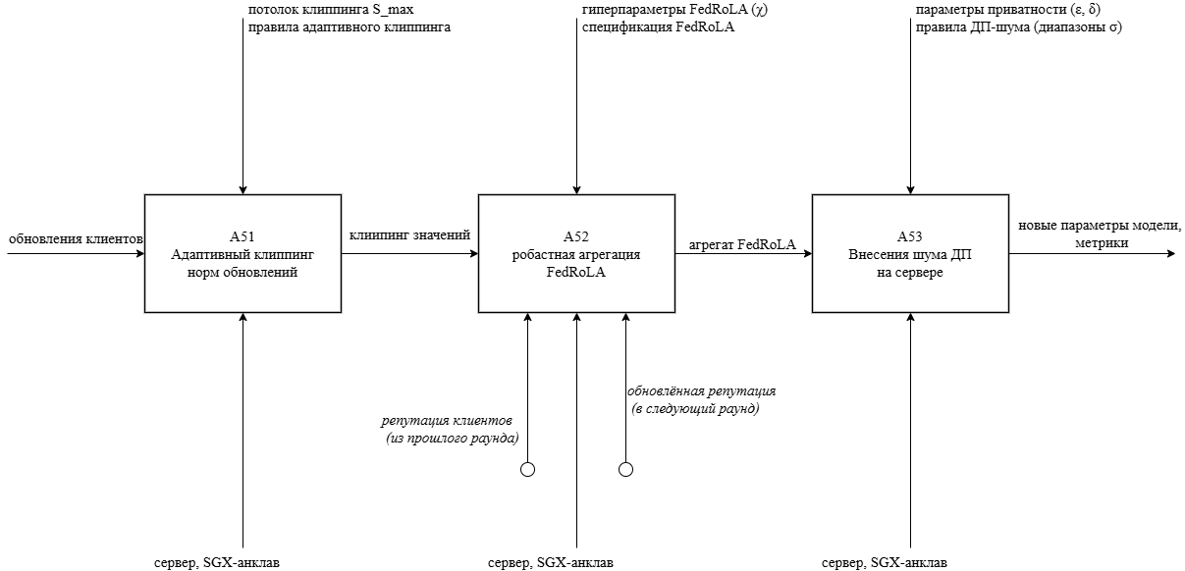
Рисунок 2.3 — Декомпозиция процесса А5 «Агрегация модели»

2.2 Разработка диаграммы DFD TO-BE
Потоковая модель TO-BE описывает, какие данные и между какими компонентами проектируемой системы передаются, и явно обозначает границу доверенной среды исполнения. Как и в главе 1, построены две диаграммы: контекстная и декомпозиция первого уровня

2.2.1 Контекстная диаграмма DFD TO-BE
На контекстном уровне система представлена одним обобщённым процессом «Защищённое федеративное обучение (TO-BE)» и тремя внешними сущностями: клиенты, аналитик, служба удалённой аттестации. Последняя отсутствовала в AS-IS: она выдаёт квитанцию о запуске серверной части в доверенной конфигурации и участвует в установлении защищённого канала между клиентом и анклавом на каждом раунде.
Основные потоки контекстного уровня:
- Конфигурация от аналитика к системе (гиперпараметры обучения, параметры защиты $\left(ε,δ,R,S_{max}\right)$, политика аттестации);
- Аттестационная квота от системы к службе аттестации и обратная квитанция аттестации; — w_{t} + sig от системы к клиенту, подписанный ключом анклава;
- Δ_{k} от клиента к системе по аутентифицированному каналу с ключом сессии; — w_{T} + квота и метрики от системы к аналитику; вместе с моделью выдаётся квитанция аттестации, позволяющая верифицировать, что обучение велось внутри заявленной конфигурации.

Контекстная диаграмма DFD TO-BE приведена на рисунке 2.4. Серым обозначены элементы, сохранившиеся из AS-IS, зелёным — новые: служба удалённой аттестации, квитанция, подпись параметров модели ключом анклава.
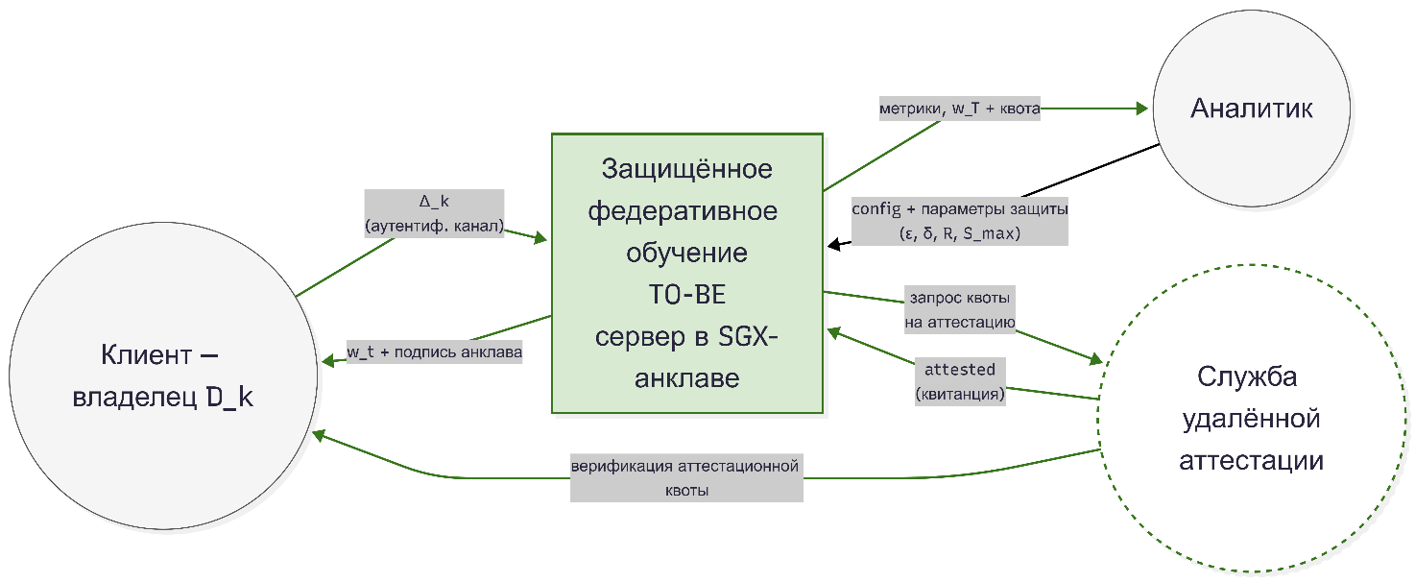
Рисунок 2.4 — Контекстная диаграмма DFD TO-BE.

2.2.2 Декомпозиция DFD первого уровня
На уровне декомпозиции, приведенной на рисунке 2.5, выделяются пять процессов, пять хранилищ и несколько классов потоков. Ключевое изменение относительно AS-IS — явная граница анклава, внутри которой размещены процессы 2.2, 2.3 и хранилища D2 и D5.
Процессы:
2.1 Локальное обучение на клиенте $k$ (снаружи анклава, многоэкземплярный процесс);
2.2 Робастная агрегация с мягкой фильтрацией (внутри анклава; входит в блок A5);
2.3 Клиппинг и внесение шума центральной ДП (внутри анклава; входит в блок A5);
2.4 Журналирование и выдача метрик (внутри анклава, запись наружу только безопасных агрегатов);
2.5 Удалённая аттестация и установление сессии (внутри анклава + сторона клиента).
Хранилища данных:
D1: локальные выборки $D_{k}$ (у клиента, изолированы; никогда не покидают клиента);
D2: глобальная модель $w_{t}$ (внутри анклава);
D3: журнал обучения (метрики, история выборок $S_{t}$, индикаторы срабатывания фильтра — наружу анклава пишется только обезличенная часть);
D4: конфигурация запуска и параметры защиты (задаётся аналитиком);
D5: репутация клиентов и состояние калибровки ДП (счётчики $α_{k}/β_{k}$, история $σ$; внутри анклава).
Потоки данных:
- $Δ_{k}$ от процесса 2.1 через аутентифицированный канал к процессу 2.2 (вход в анклав);
- $Δ_{k}^{\left\{clip\right\}}$ от процесса 2.2 к процессу 2.3 (после робастного взвешивания и клиппинга; поток внутри анклава);
- $w_{\left\{t+1\right\}}$ из процесса 2.3 в хранилище D2;
- обновление α/β из процесса 2.2 в хранилище D5;
- Метрики (обезличенные агрегаты) из процесса 2.4 наружу в D3 и аналитику;
- Квота аттестации / подтверждение аттестации между процессом 2.5 и службой аттестации;
- $w_{t}+ sig$ из процесса 2.5 клиентам на следующий раунд.

Хранилище D1 остаётся исключительно на стороне клиента. Хранилища D2 и D5 не имеют потоков наружу анклава в исходном виде: содержимое выносится только после итогового обучения в составе $w_{T}$, а калибровочное состояние (D5) не экспортируется вовсе.
Декомпозиция DFD TO-BE первого уровня приведена на рисунке 2.5. Жёлтой пунктирной рамкой обозначена граница SGX-анклава; зелёным (заливка) — новые процессы (2.2 FedRoLA, 2.3 клиппинг + шум ДП, 2.4 обезличенное журналирование, 2.5 аттестация) и новые хранилища (D4 параметры защиты, D5 репутация + состояние $σ$).
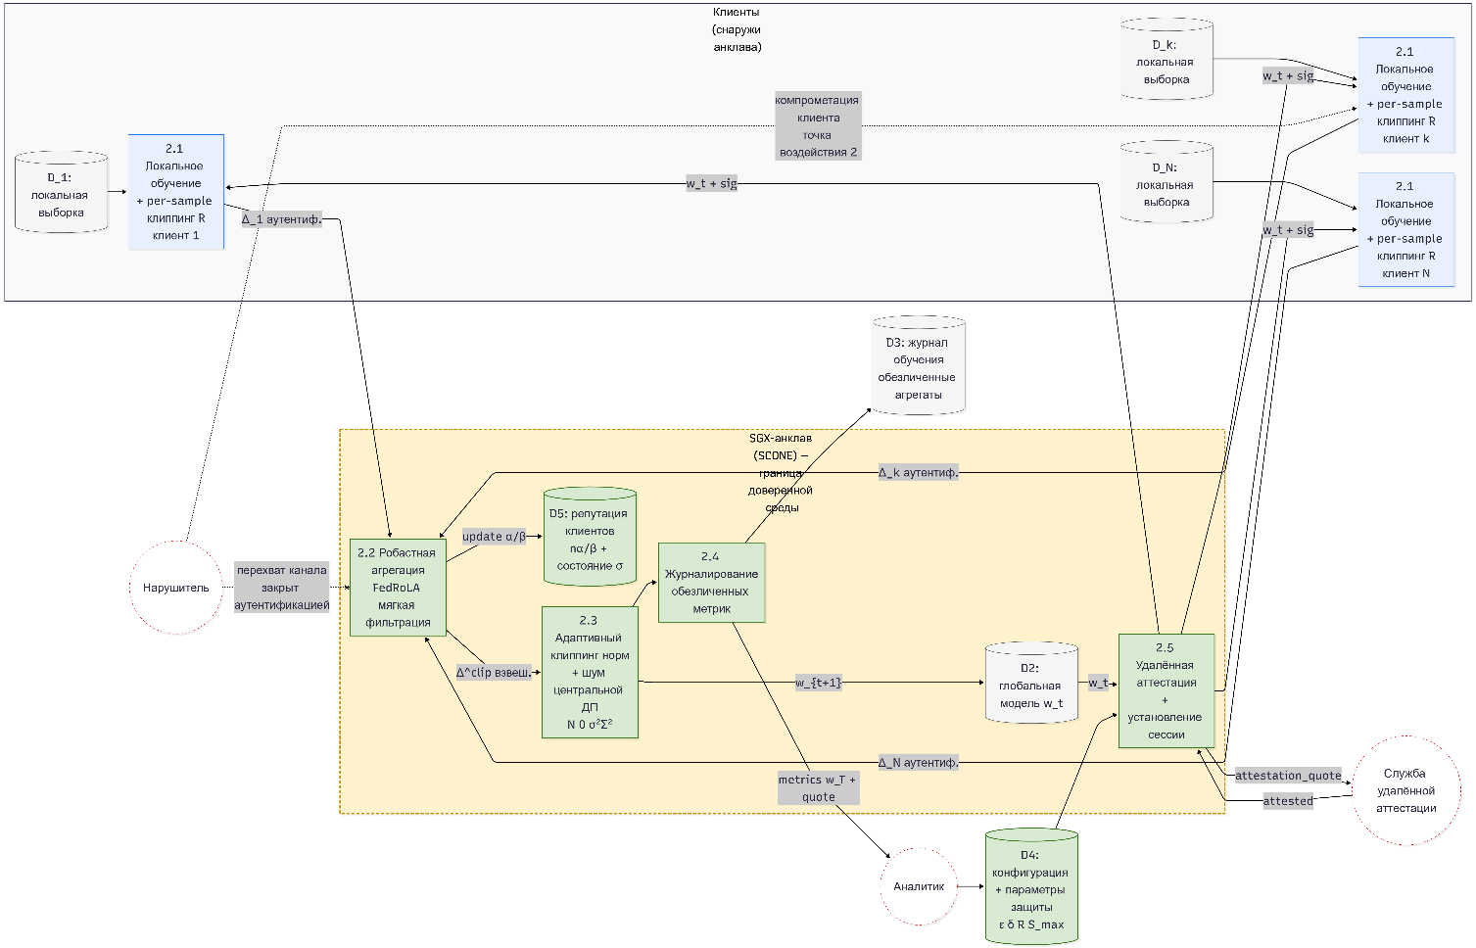
Рисунок 2.5 — Декомпозиция DFD TO-BE

2.2.3 Покрытие точек атаки TO-BE-блоками
Для проверки полноты TO-BE-модели сопоставим точки атаки, выделенные в подразделе 1.2.2, с блоками проектируемой системы (таблица 2.2).
Таблица 2.2 — Отображение поверхностей атаки AS-IS на защитные блоки TO-BE
Точка AS-IS | Описание | Блок TO-BE, закрывающий точку | Остаточный риск
Утечка 1: перехват Δ_{k} на канале | Доступ к функции локальной выборки | Аутентифицированный канал (2.5) с ключом сессии, выданным анклавом | Компрометация клиентского ключа; не покрывается архитектурой
Утечка 2: индивидуальные Δ_{k} на сервере | Наблюдение сервером до усреднения | Размещение процессов 2.2–2.3 внутри анклава; индивидуальные Δ_{k} не экспортируются | Побочные каналы SGX; относятся к гипотезам о TEE
Воздействие 1: подмена Δ_{k} на канале/сервере | Инъекция произвольного обновления | Аутентификация канала (2.5) + клиппинг нормы (внутри 2.3) ограничивают масштаб | Вредоносный клиент с корректным ключом; закрывается 2.2
Воздействие 2: компрометация клиента | Клиент возвращает вредоносное Δ_{k} | Робастная агрегация FedRoLA (2.2) для нецелевых атак; ДП (2.3) подавляет остаточный сдвиг | Целевые атаки со скрытой закладкой на основе замены модели — граница применимости класса защит (рассмотрение вопроса в главе 5)

Остаточные риски, не покрывающиеся TO-BE-моделью в рамках настоящей работы, учитываются в формулировке целей безопасности как открытый вопрос (раздел 3.3) и обсуждаются в главе 5.

2.3 Выявление активов и критических элементов проектируемой системы
Для построения частной модели угроз необходим перечень защищаемых активов с указанием, какое свойство информационной безопасности — конфиденциальность, целостность, доступность — для каждого из них критично. Перечень активов и их свойств приведён в таблице 2.3.

Таблица 2.3 — Активы системы федеративного обучения и критичные свойства ИБ
Актив | Конф. | Целостн. | Доступн. | Где хранится | Пояснение
Локальные выборки $D_{k}$ | Высокая | Средняя | Средняя | У клиента (D1) | Содержат данные ограниченного доступа; не покидают клиента
Индивидуальные обновления $Δ_{k}$ | Высокая | Высокая | Низкая | В канале и анклаве | Функция локальной выборки; при утечке возможна реконструкция входов
Глобальная модель $w_{t}$ / $w_{T}$ | Низкая | Высокая | Высокая | D2, итог — у аналитика | Параметры модели не секретны; критична целостность
Репутация клиентов и состояние ДП (D5) | Высокая | Высокая | Средняя | Внутри анклава | Утечка позволяет вредоносному клиенту точно подстраиваться под пороги
Ключи аттестации анклава | Высокая | Высокая | Средняя | В анклаве / у платформы SCONE | Компрометация ведёт к подмене анклава и всему сопутствующему
Параметры защиты $\left(ε,δ,R,S_{max}\right)$ | Низкая | Высокая | Средняя | D4 | Подмена даёт ложное ощущение выполнения бюджета приватности
Журнал обучения (D3, наружу анклава) | Средняя | Высокая | Средняя | Наружу анклава | В журнал выходят только обезличенные агрегаты
Метрики ТОЗ и ТЗА | Низкая | Высокая | Средняя | D3 | Нужны для оценки качества и безопасности; подмена искажает картину

Репутация клиентов (D5) в большинстве работ по робастной агрегации рассматривается как внутренняя переменная, но в настоящей системе её утечка имеет прямое следствие: зная $α_{k}/β_{k}$, вредоносный клиент может подстраивать величину отклонения так, чтобы гарантированно оставаться ниже адаптивного порога косинусной близости. Параметры защиты (D4) критичны по целостности: если подменить заявленный $ε$, то аналитик будет уверен в выполнении нормативного требования приватности, хотя фактически шума добавлено меньше. Обе эти позиции попадают в перечень критических элементов.
Критическими элементами проектируемой системы считаются те компоненты, компрометация которых нарушает не один актив, а работу защиты в целом. Их четыре.
- Анклав SGX с серверной частью конвейера. В нём размещены процессы 2.2–2.4 и хранилища D2, D5. Компрометация анклава — физическая или через побочный канал — аннулирует одновременно центральную ДП, робастную агрегацию и аутентификацию каналов. Из-за этого вся остальная защита выстроена вокруг целостности именно этого элемента.
- Конвейер центральной ДП (A5.1 + A5.3). Адаптивный клиппинг и внесение шума образуют один неделимый механизм: отказ любого из этапов ломает гарантию $\left(ε,δ\right)$. Отдельно опасна подмена $S_{max}$ или $R$ — она меняет чувствительность механизма без изменения текста остальной системы.
- Агрегатор FedRoLA (2.2). При нецелевых атаках это основной фильтр. Отказ либо компрометация в сторону пропуска всех обновлений превращает систему в FedAvg со всеми последствиями, описанными в главе 1.
- Служба удалённой аттестации (2.5). Без неё невозможно установить, что серверная часть действительно исполняется в заявленной конфигурации; без привязки к ней канал становится обычным TLS, и доверие к центральной ДП возвращается к модели «доверенный сервер», которое по постановке задачи недопустимо.
Этот перечень критических элементов совпадает с сформулированными во введении целями безопасности ЦБ1 (устойчивость точности при нецелевом отравлении) — через агрегатор; ЦБ2 (гарантия ДП) — через конвейер ДП; ЦБ3 (конфиденциальность индивидуальных обновлений и целостность конвейера) — через анклав и службу аттестации; ЦБ4 (устойчивость к усилению масштаба) — через клиппинг внутри конвейера ДП. Отображение активов и критических элементов на цели безопасности формализуется в главе 3 при построении частной модели угроз.

2.4 Выводы по второй главе
Построенные в настоящей главе модели TO-BE фиксируют целевое состояние защищённого конвейера федеративного обучения. По отношению к модели AS-IS внесены три инфраструктурных изменения: блок агрегации декомпозирован на три последовательных этапа, включающих адаптивный клиппинг норм — мягкая робастная фильтрация FedRoLA — внесение шума центральной ДП, серверная часть конвейера размещена внутри SGX-анклава под управлением платформы SCONE, добавлена служба удалённой аттестации, обеспечивающая верификацию конфигурации сервера при установлении сессии.
Декомпозиция DFD TO-BE явно показывает границу анклава и перечень потоков, пересекающих её в каждую сторону: снаружи внутрь — обновления клиентов и параметры запуска, а изнутри наружу — подписанные параметры модели, квитанции аттестации и обезличенные метрики раунда. Индивидуальные обновления $Δ_{k}$ не пересекают границу анклава в чистом виде, что закрывает класс атак на конфиденциальность с позиции сервера. Отображение поверхностей атаки AS-IS на блоки TO-BE (таблица 2.2) выполнено для всех четырёх точек, выделенных в подразделе 1.2.2, включая явное обозначение остаточного риска целевых атак со скрытой закладкой.
Перечень активов (таблица 2.3) и критические элементы конвейера задают вход для формирования частной модели угроз, которая строится в главе 3 по методике ФСТЭК с дополнением ML-специфичной таксономией. Отдельно отмечены два нетривиальных актива — репутация клиентов и параметры защиты, и сформулировано, почему их целостность и конфиденциальность критичны для работы системы в целом.

3 Стадия проектирования
В этой главе переходим к архитектуре развертывания, обоснованию минимизации доверенной вычислительной базы, частной модели угроз по методике ФСТЭК с дополнением ML-специфичной таксономией и формулировке политик безопасности.
Необходимо обозначить два проектных решения. Во-первых, в настоящей работе сознательно отказывается от проектирования внешней реляционной БД и ER-диаграммы: обоснование этого решения составляет отдельный подраздел 3.2. Во-вторых, частная модель угроз опирается одновременно на банк данных угроз (БДУ) ФСТЭК и на академическую таксономию атак на федеративное обучение, сочетание является методическим результатом главы.

3.1 Проектирование архитектуры системы защищенного федеративного обучения
В настоящей работе реализованы два представления: сегмент сети с физическим расположением компонентов (рисунок 3.1) и логическая архитектура приложения с интерфейсами между модулями (рисунок 3.2).

3.1.1 Сегмент сети и расположение компонентов
Защищенный конвейер физически разнесен на четыре категории узлов.
- Клиенты. В межорганизационном сценарии — серверы участников (например, медицинские учреждения или банки) с локальными хранилищами данных ограниченного доступа и выделенными вычислительными ресурсами для локального обучения. В межустройственном сценарии — конечные устройства со значительно меньшим объемом данных на одного клиента и менее стабильным подключением. В обоих случаях локальные выборки никогда не покидают клиента, за границу клиента уходит только обновление $Δ_{k}$.
- Сервер-агрегатор. Хост с поддержкой Intel SGX и установленной платформой SCONE. В режиме имитации — тот же образ запускается на произвольном Linux-хосте для функциональной проверки без гарантий защиты. Серверная часть конвейера, то есть, процессы 2.2 FedRoLA, 2.3 клиппинг + шум ДП, 2.4 журналирование, 2.5 аттестация, целиком размещена внутри SGX-анклава, а снаружи анклава находятся только сетевой прокси и вспомогательные сервисы платформы SCONE.
- Служба удаленной аттестации. Отдельный узел (в демонстрационной конфигурации — Intel Attestation Service или DCAP-совместимый сервис), участвующий в установлении сессии между клиентом и анклавом. Без нее невозможно установить, что код сервера действительно исполняется в заявленной конфигурации.
- Рабочее место аналитика. Задает конфигурацию обучения и параметры защиты $\left(ε,δ,R,S_{max}\right)$, получает итоговую модель $w_{T}$, квитанцию аттестации и метрики раунда. В настоящей работе рабочее место аналитика реализовано как клиент командной строки, обращающийся к анклаву через тот же аутентифицированный канал, что и клиенты.

Сетевой сегмент обеспечивает строгую фильтрацию трафика: снаружи анклава открыт только порт приема подписанных обновлений $Δ_{k}$ и порт аттестационного обмена. Прямого сетевого доступа к памяти анклава, как и к приватным данным клиентов, у внешнего нарушителя нет. Резервное копирование относится к калибровочному состоянию (D5 — репутация клиентов, состояние $σ$) и параметрам защиты (D4), индивидуальные обновления не резервируются. Схема физического расположения сегментов и их содержание приведена на рисунке 3.1.

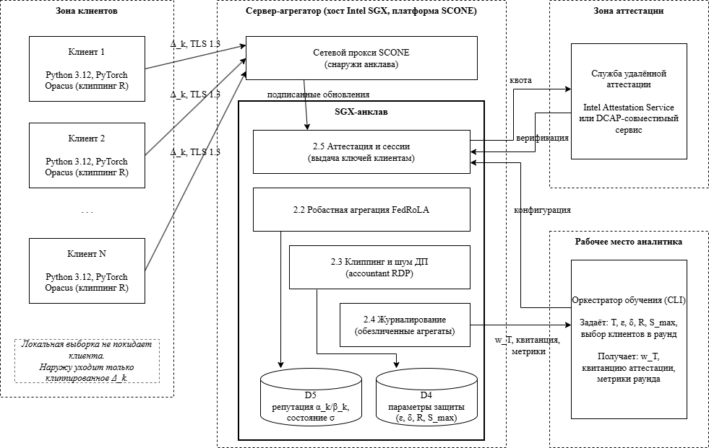
Рисунок 3.1 – Схема физического расположения сегментов

3.1.2 Логическая архитектура приложения
Логическая схема приведена на рисунке 3.2 и описывает программные модули и интерфейсы между ними. Деление на модули следует декомпозиции DFD TO-BE из подраздела 2.2.
- Модуль локального обучения (сторона клиента). Реализован на Python 3.12 с PyTorch; в межорганизационном сценарии включает Opacus PrivacyEngine для клиппинга на уровне примера с порогом $R$. Возвращает обновление $Δ_{k}$ через аутентифицированный канал TLS 1.3 с ключом сессии, полученным от анклава.
- Модуль аттестации и установления сессии (внутри анклава). Отвечает за формирование аттестационной квоты, взаимодействие со службой аттестации, выдачу ключа сессии клиентам после верификации их сертификатов.
- Модуль робастной агрегации FedRoLA (внутри анклава). Принимает набор $\{Δ_{k}\}$, выполняет косинусный анализ слоев модели, вычисляет веса клиентов, обновляет репутацию $α_{k}/β_{k}$ в хранилище D5, передает взвешенные обновления в модуль ДП.
- Модуль клиппинга и ДП (внутри анклава). Выполняет адаптивный клиппинг норм с потолком $S_{max}$, добавляет гауссовский шум, калиброванный через Rényi-DP (библиотека Opacus), и возвращает обновленную модель $w_{t+1}$.
- Модуль журналирования (внутри анклава). Формирует обезличенные агрегаты: ТОЗ и ТЗА на отложенной выборке, TPR/FPR робастного фильтра, $σ$ и израсходованный бюджет $\left(ε_{\text{used}},δ\right)$ по итогу каждого раунда. Индивидуальные обновления и репутация в журнал не попадают.
- Модуль оркестратора обучения (сторона аналитика). Задает $T$, выбор клиентов в раунд, критерии остановки; получает итоговую модель.

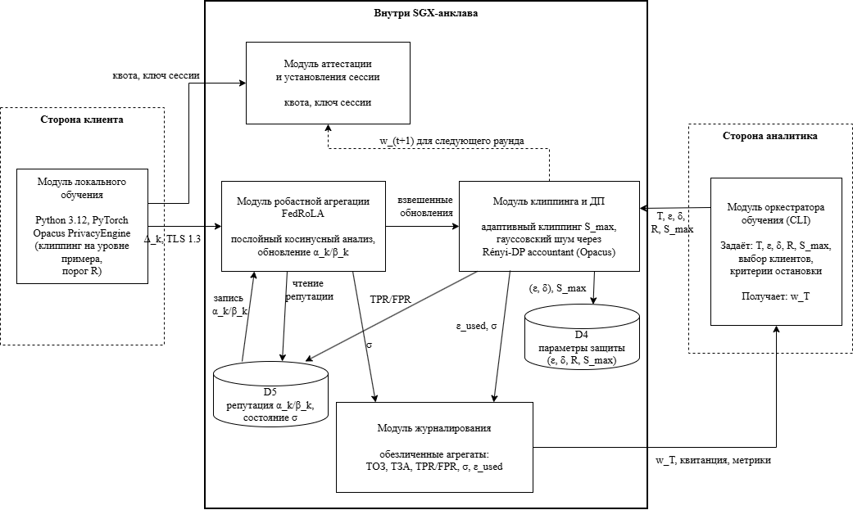
Рисунок 3.2 – Логическая структура системы

3.1.3 Обоснование выбора средств реализации
Выбор средств определяется двумя ограничениями: совместимостью с SCONE, поскольку необходимо, чтобы серверные модули собирались с поддерживаемой платформой libc — musl или glibc в зависимости от сборки SCONE, и требованием воспроизводимости результатов (фиксированные версии библиотек).
- Язык и фреймворк обучения: Python 3.12, PyTorch 2.x. PyTorch выбран как фреймворк с наиболее развитой экосистемой для исследовательской работы в области федеративного обучения и дифференциальной приватности (Opacus — реализация DP-SGD именно под PyTorch). Для развертывания в анклаве используется CPU-сборка PyTorch (Python 3.11 + torch 2.5.1+cpu), для GPU-экспериментов вне анклава — nightly-сборка под CUDA 12.8.
- Дифференциальная приватность: Opacus 1.5.2. Opacus дает реализацию Rényi-DP accountant [15] и сохраняет совместимость с PyTorch-графом без ручной модификации оптимизатора. Альтернатива TensorFlow Privacy отвергнута из-за привязки к TF-экосистеме.
- Доверенная среда исполнения: Intel SGX через SCONE. SGX выбран как наиболее распространенная на облачных платформах общего доступа аппаратная TEE с поддержкой удаленной аттестации, SCONE [17] позволяет запускать контейнеры с PyTorch без портирования и модификации самих контейнеров. AMD SEV-SNP и Intel TDX рассматривались как альтернативы, снимающие ограничение по EPC-памяти, но на момент настоящей работы их доступность в облачных сервисах существенно ниже, чем у SGX.
- Сетевой слой федеративного обучения: Flower. Фреймворк Flower выбран для реализации сетевой части в аппаратном эксперименте, но в экспериментах на GPU-стенде (симуляция) сетевой обмен не требуется, и используется собственный симулятор.
- Хранение артефактов: файловая система и YAML/JSON. Внешняя реляционная БД не используется. Обоснование — в подразделе 3.2.

3.2 Проектирование рабочего состояния и обоснование минимизации доверенной вычислительной базы
Под доверенной вычислительной базой (ДВБ) в настоящей работе понимается совокупность программно-аппаратных компонентов, которым система полностью доверяет в плане целостности и корректности работы. Компрометация любого компонента ДВБ аннулирует гарантии защиты. Правило минимизации ДВБ (Trusted Computing Base minimization) — стандартное требование защищенного проектирования, в контексте TEE оно становится особенно чувствительным: каждый килобайт кода внутри анклава — это потенциальная поверхность атаки, а каждый компонент снаружи — потенциальная точка отказа доверия.

3.2.1 Состав ДВБ проектируемой системы
В состав ДВБ включены следующие компоненты.
- Аппаратная ДВБ: Intel CPU с поддержкой SGX, микрокод процессора и прошивка BIOS/UEFI, TPM для защиты ключей аттестации. Целостность аппаратной ДВБ гарантируется производителем и проверяется удаленной аттестацией.
- Платформенная ДВБ: образ SCONE, включающий CAS — Configuration and Attestation Service — и runtime-библиотеки, применяемый в анклаве, а также код службы аттестации (DCAP). Целостность платформенной ДВБ фиксируется хэшами, входящими в политику аттестации C5 (подраздел 2.1).
- Прикладная ДВБ: серверный код конвейера — FedRoLA, клиппинг, учет бюджета приватности, модуль аттестации, модуль журналирования. Весь прикладной серверный код исполняется внутри анклава и верифицируется аттестацией.

Клиентский код, оркестратор аналитика, внешние сетевые компоненты в ДВБ не входят: от них не требуется доверия, и вредоносный клиент остается ожидаемой частью модели нарушителя (подраздел 3.3.1), а не нарушением доверия.

3.2.2 Обоснование отказа от внешней реляционной БД
Конвейер федеративного обучения в TO-BE-конфигурации хранит состояние внутри анклава на протяжении всего сеанса обучения: глобальная модель $w_{t}$, репутация клиентов $α_{k}/β_{k}$, состояние учета бюджета приватности. Это состояние (хранилища D2 и D5 по классификации подраздела 2.2) не имеет внешних потребителей — его не нужно ни реплицировать, ни проводить его аудит из-за пределов анклава, ни делить с другими системами. На конец сеанса наружу экспортируются только $w_{T}$ и обезличенные агрегаты журналов, у которых нет структуры, оправдывающей реляционную модель, поскольку последовательность метрик по раундам — это плоская таблица без связей, для которой достаточно CSV или JSON.
Добавление внешнего хранилища имело бы два негативных эффекта, непосредственно вступающих в противоречие с требованием минимизации ДВБ.
- Расширение поверхности атаки. Каждая операция чтения/записи между анклавом и внешним хранилищем — это новый поток данных через границу доверенной среды. Либо хранилище входит в ДВБ, и тогда его СУБД, драйверы и сетевые протоколы тоже должны быть аттестованы, что резко увеличивает объем доверенного кода, либо не входит — и тогда любой поток в хранилище требует дополнительных гарантий, например, шифрование ключом анклава, подпись для обнаружения подмены, защита от повторов и так далее. Оба варианта удорожают архитектуру без исследовательской пользы.
- Потеря гарантий центральной ДП. Состояние учета бюджета приватности, а конкретно, текущее $ε_{\text{used}}$, история $σ$ — это часть конвейера ДП. Если оно хранится вне анклава, нарушитель с доступом к БД может подменить счетчик и получить большую дозу приватной информации при формально правильных отчетах. Чтобы этого избежать, пришлось бы либо шифровать состояние ДП ключом анклава, либо все равно держать его внутри анклава, и тогда внешнее хранилище становится лишним.
Отсюда следует решение: внешнее хранилище в настоящей работе не проектируется. Все состояние, критичное для защиты, находится внутри анклава, и наружу экспортируются только результаты сеанса и обезличенные журналы в файловом виде. Это решение заявлено в положении об ограничениях структуры ВКР (подраздел «Ключевые решения по содержанию» во введении) и реализовано в архитектуре.

3.2.3 Рабочее состояние системы
Рабочее, то есть, стационарное состояние защищенного конвейера описывается следующими инвариантами, выполняющимися в каждом раунде $t$ после успешной инициализации.
- Серверные процессы 2.2–2.5 исполняются в SGX-анклаве, установленном в конфигурации, соответствующей политике аттестации C5, а верификация квоты аттестации при каждом новом клиентском подключении подтверждает этот факт.
- Внутреннее состояние анклава (хранилища D2 и D5) изменяется только в результате выполнения блоков A5.1–A5.3, прямых путей записи извне нет.
- Каждое клиентское подключение аутентифицировано ключом сессии, выданным модулем 2.5 после взаимной верификации. Подключения без действующего ключа отклоняются.
- Счетчик бюджета приватности монотонно растет, а при достижении целевого $\left(ε,δ\right)$ обучение останавливается. Это инвариант, напрямую вытекающий из использования RDP-счетчика.
- Индивидуальные обновления $Δ_{k}$ не покидают анклав в исходном виде и не сохраняются на диск снаружи анклава. Единственный вариант выхода — после взвешивания и добавления шума ДП, в составе агрегата.
Нарушение любого из инвариантов соответствует одному из рассматриваемых в подразделе 3.3 классов угроз.

3.3 Разработка частной модели угроз
Частная модель угроз (ЧМУ) для настоящей системы формируется по методическому документу ФСТЭК «Методика оценки угроз безопасности информации» с использованием банка данных угроз (БДУ) и с дополнением таксономией атак, специфичных для машинного и федеративного обучения. Как отмечено во введении, БДУ ФСТЭК покрывает угрозы общей инфраструктуры, но не содержит систематизации ML-специфичных атак, соответственно ЧМУ в настоящей работе состоит из двух частей: классические инфраструктурные угрозы (по БДУ) и ML-специфичные угрозы по академической таксономии, опирающейся на обзор [9] и работы [2–8]. Обе части включены в таблицу идентифицированных угроз и совместно проходят через оценку актуальности.

3.3.1 Модель нарушителя
Выделены пять типов нарушителей, приведенных в таблице 3.1. Потенциал оценивается по трем уровням ФСТЭК — низкий (Н), средний (С), высокий (В) — с учетом возможностей, то есть, доступ, ресурсы, квалификация, и мотивации. Уровень доверия обозначает, входит ли нарушитель в ДВБ системы или нет, соответственно подразделу 3.2.

Таблица 3.1 — Типы нарушителей, их возможности и потенциал
Тип | Положение | Возможности | Мотивация | Потенциал | В ДВБ
Н1: вредоносный клиент | Внутри протокола, со своим ключом сессии | Отправка произвольного $Δ_{k}$; локальное обучение под контролем нарушителя; адаптация к известным защитам | Снижение качества модели, целевая атака со скрытой закладкой, извлечение статистики честных клиентов | Средний–высокий | Нет
Н2: коалиция клиентов | Доля $m_{\text{real}}≤40\%$ клиентов, действующих согласованно | То же, что Н1, плюс согласование обновлений (ALIE, Min-Max требуют статистики по вредоносным обновлениям) | Аналогично Н1, но эффективнее | Высокий | Нет
Н3: пассивный внешний | Наблюдает канал между клиентом и сервером | Перехват трафика, попытка чтения $Δ_{k}$ | Восстановление локальных данных клиента, определение членства | Низкий | Нет
Н4: «честный, но любопытный» сервер (вне анклава) | Имеет доступ к трафику вокруг анклава и к конфигурации хоста | Чтение и сохранение $Δ_{k}$ на входе анклава (зашифрованы ключом сессии), наблюдение метаданных | Получение статистики клиентов | Средний | Нет (анклав защищает от него)
Н5: администратор аналитика / инсайдер | Управляет конфигурацией и параметрами защиты | Подмена $\left(ε,δ\right)$, $S_{max}$, $R$; сокрытие фактов срабатывания защиты в журналах | Подмена гарантии приватности без внешне заметного эффекта | Средний | Частично (входит в цепочку управления, но не в ДВБ сервера)

Не рассматриваются две крайности. Во-первых, нарушитель с физическим доступом к CPU сервера и возможностью провести атаку по стороннему каналу или измерительную атаку на SGX — эта угроза относится к уровню модели SGX в целом (см. [16]) и выходит за пределы данной работы, а остаточный риск фиксируется в подразделе 5.7. Во-вторых, полностью скомпрометированный клиент, одновременно подделывающий аттестацию клиентской стороны (в тех сценариях, где она применяется) — это эквивалентно отсутствию контроля на стороне клиента, и защита строится в предположении, что часть клиентов вредоносна, но протокол между клиентом и анклавом честно исполняется.

3.3.2 Идентификация угроз (БДУ ФСТЭК + ML-специфичная таксономия)
Угрозы выделены в двух блоках. Первый блок — угрозы из БДУ ФСТЭК, применимые к инфраструктуре проектируемой системы. Второй блок — ML-специфичные угрозы, оформленные по аналогии с БДУ, с кодировкой УБИ-ML.N для отделения от официальных кодов БДУ. Такая нумерация применена, чтобы отделить нумеровку угроз на модель от нумеровки БДУ ФСТЭК.
Угрозы из БДУ ФСТЭК по классической инфраструктуре:
- УБИ.023 — угроза изменения компонентов информационной системы: подмена образа контейнера до запуска анклава, подмена библиотек SCONE, изменение политики аттестации.
- УБИ.067 — угроза неправомерного ознакомления с защищаемой информацией: чтение $Δ_{k}$ на канале в отсутствие TLS, попытка чтения памяти анклава снаружи.
- УБИ.088 — угроза несанкционированного копирования защищаемой информации: экспорт состояния D2/D5 за пределы анклава в обход штатных интерфейсов.
- УБИ.124 — угроза подделки записей журнала регистрации событий: подмена метрик защиты (TPR/FPR, $ε_{\text{used}}$) в журнале снаружи анклава.
- УБИ.140 — угроза приведения системы в состояние «отказ в обслуживании»: DoS атака сервера, преднамеренная подача обновлений с экстремальными нормами.
- УБИ.149 — угроза сбоя обработки специальным образом измененных файлов: подача на вход специально сформированных $Δ_{k}$, вызывающих ошибки или переполнения в парсерах обновления.
- УБИ.179 — угроза несанкционированной модификации защищаемой информации: модификация $w_{t}$ на канале на стороне сервера до попадания в анклав (закрыта подписью), подмена параметров защиты в D4.
Угрозы, специфичные для машинного обучения:
- УБИ-ML.01 — нецелевое отравление модели через подмену обновления: атаки ALIE [2], IPM [3], Min-Max [4]. Цель нарушителя — снижение точности основной задачи (ТОЗ) без предпочтения конкретного исхода.
- УБИ-ML.02 — целевое отравление модели со скрытой закладкой: атака на основе замены модели [5]. Цель нарушителя — ТЗА (точность задачи атаки) на выбранном триггере при сохранении ТОЗ.
- УБИ-ML.03 — нецелевое отравление данных: случайная перестановка меток в локальной выборке, где цель нарушителя — общее снижение ТОЗ, которое рассматривается как нижняя граница для сравнения устойчивости к модельным атакам.
- УБИ-ML.04 — целевое отравление данных: направленная замена меток в паре классов. Цель нарушителя — локальное ухудшение ТОЗ на атакуемой паре.
- УБИ-ML.05 — атака восстановления обучающих данных по градиентам (GIA) [6; 8]: реконструкция локальных примеров клиента по наблюдаемым $Δ_{k}$.
- УБИ-ML.06 — атака определения членства (MIA) [7]: установление факта наличия конкретного примера в обучающей выборке клиента.
- УБИ-ML.07 — адаптивный обход робастной агрегации: атаки, явно оптимизированные под конкретный алгоритм агрегации. Например, для семейства Krum — адаптивная атака Fang, для FedRoLA потенциально может быть сконструирована аналогичная, но на настоящий момент в открытой литературе не описана.
- УБИ-ML.08 — атака на целостность учета бюджета ДП: подмена состояния accountant либо параметров $σ$ так, чтобы формально фиксировался целевой $\left(ε,δ\right)$, а фактический шум был меньше, относится к границе между Н5 (инсайдер) и УБИ.179.
Отображение угроз на защищаемые активы (таблица 2.3 подраздела 2.3) и на точки атаки TO-BE (таблица 2.2 подраздела 2.2) приведено в сводной таблице 3.2.

Таблица 3.2 — Угрозы, поверхности атаки и затрагиваемые активы
Угроза | Точка TO-BE (табл. 2.2) | Основной актив | Свойство ИБ
УБИ.023 | Платформа анклава | Ключи аттестации, образ SCONE | Целостность
УБИ.067 | Утечка 1, частично утечка 2 | $Δ_{k}$, локальные выборки | Конфиденциальность
УБИ.088 | Утечка 2 | D2, D5 | Конфиденциальность
УБИ.124 | D3, D5 | Журнал, репутация | Целостность
УБИ.140 | Каналы связи | Доступность сервиса | Доступность
УБИ.149 | Вход анклава | Целостность конвейера | Целостность, доступность
УБИ.179 | D4, внутренние хранилища | Параметры защиты, $w_{t}$ | Целостность
УБИ-ML.01 | Воздействие 2 | Глобальная модель $w_{t}$ | Целостность
УБИ-ML.02 | Воздействие 2 | Глобальная модель $w_{t}$ | Целостность
УБИ-ML.03 | Воздействие 2 | Глобальная модель $w_{t}$ | Целостность
УБИ-ML.04 | Воздействие 2 | Глобальная модель $w_{t}$ | Целостность
УБИ-ML.05 | Утечка 1 и 2 | Локальные выборки $D_{k}$ | Конфиденциальность
УБИ-ML.06 | Утечка 2 | Локальные выборки $D_{k}$ | Конфиденциальность
УБИ-ML.07 | Воздействие 2 | Глобальная модель $w_{t}$ | Целостность
УБИ-ML.08 | D4, D5 | Параметры защиты | Целостность

3.3.3 Оценка актуальности угроз
Оценка актуальности выполняется по методике ФСТЭК: для каждой угрозы определяется возможность реализации, а конкретно: низкая — Н, средняя — С, высокая — В, и потенциальный ущерб (Н/С/В), после чего угроза признается актуальной, если пара попадает в соответствующую зону матрицы актуальности. В настоящей работе возможность реализации оценивается исходя из потенциала нарушителя, описанного в подразделе 3.3.1, и наличия штатных защит, реализуемых в TO-BE-конфигурации. Ущерб оценивается исходя из того, какое свойство ИБ и какого актива нарушается.
Результаты сведены в таблицу 3.3. Столбец «Нарушитель» указывает наиболее вероятный тип нарушителя из таблицы 3.1, столбец «Штатный механизм» — компонент TO-BE, закрывающий угрозу в штатном режиме, а столбец «Актуальность» — итоговая оценка с пометкой «да» / «частично» / «нет в данной постановке».

Таблица 3.3 — Возможность, ущерб и актуальность угроз
Угроза | Нарушитель | Возможность | Ущерб | Штатный механизм | Актуальность
УБИ.023 | Н5 | С | В | Политика аттестации C5, проверка квоты | Да
УБИ.067 | Н3, Н4 | С | В | TLS-канал + анклав (утечка 2 закрыта) | Да
УБИ.088 | Н4, Н5 | Н | В | Анклав + ограничение экспорта | Да
УБИ.124 | Н5 | С | С | Подпись журнала ключом анклава | Да
УБИ.140 | Н1, Н3 | С | С | Клиппинг + лимит клиентов в раунде | Частично
УБИ.149 | Н1 | С | С | Валидация формата + клиппинг норм | Да
УБИ.179 | Н5 | С | В | Подпись параметров + аттестация | Да
УБИ-ML.01 | Н1, Н2 | В | В | FedRoLA + клиппинг + шум ДП | Да
УБИ-ML.02 | Н2 | В | В | Клиппинг норм (масштаб подавлен), FedRoLA не детектирует — граница применимости | Да (остаточная)
УБИ-ML.03 | Н1, Н2 | С | С | FedRoLA | Да
УБИ-ML.04 | Н2 | С | С | Штатных средств нет, требуется доп. Решения, выходящие за рамки работы | Да (остаточная)
УБИ-ML.05 | Н3, Н4 | Н | В | Анклав + шум ДП (раздел 5.5) | Да
УБИ-ML.06 | Н3, Н4 | С | С | Анклав + шум ДП (раздел 5.5) | Да
УБИ-ML.07 | Н2 | Н | В | Робастная агрегация в текущей формулировке; мониторинг метрик фильтра | Частично
УБИ-ML.08 | Н5 | С | В | Анклав + политика аттестации, включающая код DP-accountant | Да

Из таблицы 3.3 следуют два вывода, влияющие на дальнейшее проектирование.
Во-первых, угроза УБИ-ML.02 – целевое отравление модели со скрытой закладкой через замену модели, и УБИ-ML.04, то есть, целевое отравление данных на паре классов, признаны актуальными, но штатными средствами в данной постановке не закрываются полностью. Это не проблема реализации, а граница применимости архитектуры, рассмотренная во введении в положении 4. Соответствующие остаточные риски фиксируются и адресуются через компенсирующие меры: мониторинг ТЗА на контрольных триггерах в журнале, рекомендация по дополнению системы алгоритмами certified label-robust training, которые выходят за пределы настоящей работы.
Во-вторых, угрозы УБИ-ML.05 и УБИ-ML.06, являющиеся атаками на конфиденциальность, признаны актуальными формально, но экспериментально их реализация в TO-BE-конфигурации дает результат на уровне случайного угадывания, экспериментальное подтверждение в разделах приведено в разделах 5.5.1 и 5.5.2. Это можно интерпретировать как результат, что в текущей постановке задачи угрозы MIA и GIA не реализуются в значимом объеме, что будет показано в экспериментальной части работы.
Оставшиеся угрозы — УБИ.023, УБИ.067, УБИ.088, УБИ.124, УБИ.140, УБИ.149, УБИ.179, УБИ-ML.01, УБИ-ML.03, УБИ-ML.07, УБИ-ML.08 — адресуются штатными механизмами TO-BE-конфигурации.

3.4 Формирование модели угроз и целей безопасности
Настоящий подраздел формулирует уточненные цели безопасности (ЦБ), затем перечисляются политики безопасности (П), реализующие эти цели в TO-BE-конфигурации, и в конце каждая актуальная угроза связывается с парой «цель — политика» в сводной таблице 3.4

3.4.1 Цели безопасности
Цели безопасности здесь они уточняются с привязкой к угрозам из таблицы 3.3 и к проектным параметрам, введенным в главе 2 и подразделах 3.1–3.2.
ЦБ1 — устойчивость точности на основной задаче при нецелевом отравлении модели. Цель адресует угрозы УБИ-ML.01 и УБИ-ML.03. Формально: при доле нарушителей $m_{\text{real}}≤40 \%$ просадка ТОЗ относительно конфигурации без атаки не должна превышать рабочий порог. ЦБ1 не покрывает целевые атаки, поскольку они адресуются отдельно: частично через ЦБ4, или переходят в остаточный риск (УБИ-ML.02, УБИ-ML.04).
ЦБ2 — гарантия ε-дифференциальной приватности обучения. Цель перекрывает угрозы на конфиденциальность УБИ-ML.05 (восстановление по градиентам) и УБИ-ML.06 (определение членства), а также УБИ.067 в части восстановления локальных данных по серверной утечке. Формально: обеспечивается ДП с целевыми $ε,δ$. Учет бюджета ведется через RDP-счетчик Opacus [13; 15], корректно агрегирующий приватные стоимости по раундам.
ЦБ3 — конфиденциальность индивидуальных обновлений и целостность конвейера обучения. Цель покрывает группу инфраструктурных угроз, включающих УБИ.023, УБИ.067 в части серверной утечки, УБИ.088, УБИ.124, УБИ.179, и УБИ-ML.08, то есть, подмену счетчика бюджета. Реализуется размещением серверной части в SGX-анклаве, удаленной аттестацией и подписью журналов внутри анклава. Без TEE центральная ДП (ЦБ2) теряет основание: серверу пришлось бы доверять, а это отдельное допущение, в общем случае не выполняющееся.
ЦБ4 — устойчивость к атакам с усилением масштаба обновлений. Цель закрывает УБИ-ML.02, являющейся атакой замены модели с коэффициентом усиления $γ$, и косвенно УБИ.149, в данной работе являющуюся обновлениями с экстремальными нормами. Реализуется адаптивным клиппингом нормы с фиксированным потолком $S_{max}$. ЦБ4 не устраняет скрытую закладку как таковую — это остаточный риск, но снимает ее усиление через масштаб, поскольку после клиппинга вклад любого вредоносного обновления в агрегат сопоставим со вкладом честного.

3.4.2 Политики безопасности
Политики безопасности — это конкретные технические и организационные меры, реализующие цели безопасности в TO-BE-конфигурации. Каждая политика привязана к одной или нескольким ЦБ, а объединение политик образует штатный режим работы системы.
П1 — робастная агрегация. На сервере применяется FedRoLA-PCSI [12] с послойным косинусным анализом и мягкой взвешенной фильтрацией; параметр $χ$ — доля выбираемых на раунд слоев, и репутация клиентов $\left(α_{k},β_{k}\right)$ обновляется по итогу каждого раунда. Реализует ЦБ1.
П2 — ограничение нормы клиентского обновления. Адаптивный клиппинг с медианной нормой и потолком $S_{max}$. Потолок нужен для подавления механизма положительной обратной связи: без него медиана искажается доминированием обновлений с большой нормой, и адаптивный порог уходит вверх (раздел 5.4.3). Реализует ЦБ4.
П3 — добавление калиброванного шума. В межорганизационном сценарии — клиппинг на уровне примера (PrivacyEngine Opacus) на стороне клиента и Гауссов шум на стороне сервера, а в межустройственном — Гауссов шум на сервере с $S_{max}/f_{\text{eff}}$ в качестве чувствительности, где $f_{\text{eff}}$ является эффективным числом клиентов после взвешивания FedRoLA. Учет бюджета — RDP-счетчик. Реализует ЦБ2.
П4 — исполнение серверной части в TEE. Серверные модули 2.2–2.5, такие как FedRoLA, клиппинг + ДП, журналирование, аттестация, собраны в один SGX-анклав через SCONE [17], а внешним наблюдателям доступны только зашифрованные каналы и подписанные журналы. Реализует ЦБ3.
П5 — удаленная аттестация. Перед установлением сессии клиент верифицирует квоту на аттестацию анклава через службу аттестации (политика C5, подраздел 2.1); политика аттестации фиксирует хэш кода серверных модулей, образа SCONE и микрокода. Реализует ЦБ3 в части доверия к коду сервера.
П6 — аутентифицированный и шифрованный канал. TLS 1.3 с ключом сессии, выдаваемым модулем 2.5 после успешной аттестации. Без действующего ключа сервер не принимает обновления. Реализует ЦБ3 в части конфиденциальности транспортного слоя.
П7 — обезличенные подписанные журналы. В журнал попадают только агрегаты раунда: ТОЗ, ТЗА на отложенной выборке, TPR/FPR робастного фильтра, $σ$, израсходованный $ε_{\text{used}}$. Индивидуальные обновления и репутации клиентов не сохраняются. Журнал подписывается ключом анклава, что закрывает УБИ.124, и не допускает подмены записей снаружи. Реализует ЦБ3 в части целостности контроля.
П8 — разграничение управляющих воздействий. Аналитик задает конфигурацию обучения и параметры защиты $\left(ε,δ,R,S_{max},T\right)$ через тот же аутентифицированный канал, что и клиенты, и прямого доступа к внутреннему состоянию анклава у него нет. Изменение параметров защиты в работающем сеансе запрещено — изменения вступают в силу только при следующей инициализации с новыми ключами от службы аттестации. Это закрывает класс угроз УБИ.179 в части управляющего тракта и противодействует типу нарушителя Н5.

3.4.3 Сводное отображение угроз на цели и политики
Таблица 3.4 связывает каждую актуальную угрозу из таблицы 3.3 с целями безопасности и реализующими их политиками. Столбец «Остаточный риск» отмечает угрозы, которые штатно не закрыты полностью.

Таблица 3.4 — Отображение «угроза → цель безопасности → политика»
Угроза | ЦБ | Политика | Остаточный риск
УБИ.023 | ЦБ3 | П4, П5 | —
УБИ.067 (канал) | ЦБ2, ЦБ3 | П3, П6, П4 | —
УБИ.067 (анклав) | ЦБ3 | П4 | Атака на сторонний канал вне модели
УБИ.088 | ЦБ3 | П4, П7 | —
УБИ.124 | ЦБ3 | П7, П5 | —
УБИ.140 | — (доступность) | организационный лимит клиентов в раунде | сохраняется как риск доступности
УБИ.149 | ЦБ4 | П2 + входная валидация | —
УБИ.179 | ЦБ3 | П4, П5, П8 | —
УБИ-ML.01 | ЦБ1, ЦБ2 | П1, П2, П3 | —
УБИ-ML.02 | ЦБ4 (только масштаб) | П2 | целевая закладка после клиппинга — да
УБИ-ML.03 | ЦБ1 | П1 | —
УБИ-ML.04 | — | штатных средств нет | да, целиком
УБИ-ML.05 | ЦБ2, ЦБ3 | П3, П4 | —
УБИ-ML.06 | ЦБ2, ЦБ3 | П3, П4 | —
УБИ-ML.07 | ЦБ1 | П1 + мониторинг TPR/FPR | теоретически возможен; для FedRoLA в открытой литературе адаптивная атака пока не описана
УБИ-ML.08 | ЦБ2, ЦБ3 | П3 (учет внутри анклава), П5 | —

Из таблицы 3.4 видно, что три цели — ЦБ1, ЦБ2 и ЦБ3 — реализуются комбинацией нескольких политик, и одна политика по отдельности не закрывает соответствующую цель. Это следует из принципа эшелонированной защиты, где робастная агрегация без ДП уязвима к атакам, проходящим под уровень детектирования, ДП без TEE требует доверия серверу (что снимает ЦБ3), а TEE без робастной агрегации не защищает от вредоносных клиентов — они остаются вне ДВБ по построению. Цель ЦБ4 реализуется одной политикой (П2), и это допустимо, поскольку клиппинг является операцией со строгой математической гарантией, после применения норма обновления заведомо ограничена сверху, независимо от исходного значения.
Остаточные риски, перечисленные в столбце «Остаточный риск», обсуждаются в разделе 5.7 при анализе границ применимости архитектуры.

3.5 Выводы по третьей главе
В главе выполнен переход от инфологической модели TO-BE к проектным решениям. Получены четыре основных результата.
Архитектура системы зафиксирована на двух уровнях: сегмент сети с разнесением компонентов по четырем категориям узлов, на которых расположены клиенты, сервер с SGX, служба аттестации, рабочее место аналитика, и логическая архитектура приложения с шестью программными модулями, чьи интерфейсы соответствуют декомпозиции DFD TO-BE из подраздела 2.2. Обоснован выбор средств реализации: PyTorch + Opacus для конвейера обучения и приватности, SCONE поверх Intel SGX как доверенная среда, Flower как сетевой транспортный модуль.
Состав доверенной вычислительной базы определен по аппаратной, платформенной, прикладной составляющим, и сформулирован принцип ее минимизации. На этом основании отказано во введении внешнего хранилища: все критичное состояние живет внутри анклава в течение сеанса, а вынос его наружу одновременно расширил бы поверхность атаки и подорвал гарантии центральной ДП.
Разработана частная модель угроз по методике ФСТЭК с дополнением ML-специфичной таксономией. Идентифицированы пять типов нарушителей, имеющих типы от вредоносного клиента до администратора аналитика, выделены пятнадцать угроз, где семь из БДУ ФСТЭК, и восемь ML-специфичных в нумерации УБИ-ML, оценена их актуальность.

4 Реализация
Настоящая глава описывает, как архитектурные и проектные решения реализованы в программном коде.
Чтобы избежать дублирования с подразделом 3.1.3, где обоснован выбор базовых средств по типу PyTorch, Opacus, SCONE, Flower на уровне сравнения с альтернативами, в подразделе 4.1 излагаются только версии, особенности конкретных сборок и принципы организации двух сред. Содержательное обоснование выбора средств реализации даётся в 3.1.3 и здесь не повторяется.

4.1 Выбор средств реализации

4.1.1 Две среды исполнения
Реализация поддерживает две независимые среды.
— GPU-стенд. Linux под WSL2 (Windows-хост), Python 3.12, видеокарта NVIDIA RTX 5070Ti на микроархитектуре Blackwell (sm_120). Назначение — все ML-эксперименты главы 5: матрица атак × защит, чувствительность, MIA, GIA. Здесь же разрабатываются и отлаживаются модули core/ и experiments/. На одну видеокарту параллельно запускается до шести независимых процессов через experiments/run_parallel.py (ограничение --max_parallel=6 подобрано эмпирически по балансу пропускной способности и стабильности).
— SCONE-стенд. Docker-контейнер на базе python:3.11-slim-bookworm (glibc 2.36, совместим со SCONE), CPU. В режиме SIM запускается локально на любом Linux-хосте для функциональной проверки без аппаратной защиты, а в режиме HW — на виртуальной машине с поддержкой SGX. Назначение состоит в демонстрации исполнения серверной части в TEE и измерении накладных расходов.
Разделение оправдано двумя ограничениями. Первое: SCONE привязан к Python 3.11 (совместимость с CAS-runtime платформы), а часть сборок PyTorch под SGX недоступны или не сертифицированы. Второе ограничение состоит в том, что для GPU-стенда требуется PyTorch nightly с поддержкой sm_120, которого на момент работы нет в стабильных релизах. Совмещать обе сборки в одном окружении нежелательно, поскольку рассинхронизация версий может быть причиной некоторых расхождений результатов между средой разработки и средой исполнения.

4.1.2 Управление зависимостями
Зависимости разнесены по двум файлам в каталоге requirements/, а набор версий для зависимостей приведен в таблице 4.1.

Таблица 4.1 — Содержание файлов с требованиями к версионированию внешних зависимостей
Файл | Назначение | Ключевые версии
gpu.txt | GPU-стенд | torch>=2.12.0.dev0, torchvision>=0.22.0.dev0 (nightly cu128), opacus==1.5.2, flwr==1.13.1
scone.txt | SCONE-стенд | torch==2.5.1+cpu, torchvision==0.20.1+cpu, opacus==1.5.2, flwr==1.13.1

Версии Opacus и Flower совпадают в обоих окружениях, поскольку код модулей core/ не зависит от выбора устройства для запуска, функции пишутся через tensor.to(device), без явных вызовов .cuda(), и должен исполняться без модификаций в любом окружении. Разница касается только бэкенда PyTorch (CUDA или CPU) и видимости sm_120.
Параметры потоковой конкуренции зафиксированы переменными окружения. Для GPU-стенда OMP_NUM_THREADS = MKL_NUM_THREADS = OPENBLAS_NUM_THREADS = NUMEXPR_NUM_THREADS = 2, что ограничивает борьбу за ресурсы между шестью одновременными процессами и даёт стабильное общее ускорение по сравнению с автоматическим выбором количества исполнителей. В SCONE-стенде те же переменные равны единице, поскольку внутри анклава лишние потоки приводят к ухудшению производительности ввиду ограниченной EPC-памяти.

4.1.3 Воспроизводимость
Воспроизводимость экспериментов поддержана тремя средствами. Во-первых, в каждом запуске фиксируется случайный seed (число, инициализирующее ГПЧ) на трёх уровнях: torch.manual_seed, numpy.random.default_rng(seed) и разбиение Dirichlet (dirichlet_split(seed=...) в core/data.py). Во-вторых, аппаратная конфигурация GPU-стенда зафиксирована и единственная разница между запусками одной конфигурации — недетерминированные CUDA-ядра, и измерения cuDNN включены ради скорости, фактическая девиация по итоговой ТОЗ не превышает ${10}^{-3}$, что для целей работы пренебрежимо. В-третьих, конфигурации экспериментов оформлены в файлы формата YAML и не редактируются по месту, и повторный запуск той же конфигурации даёт сопоставимые числа.

4.2 Описание схемы процесса обучения
Схема процесса описывает, как одна YAML-конфигурация превращается в законченный FL-сеанс. Различаются два уровня: жизненный цикл одного раунда (внутри класса FLSimulator) и оркестрация многих параллельных запусков (через run_parallel.py и пакетные shell-скрипты).

4.2.1 Жизненный цикл одного раунда
Один раунд обучения $t$ выполняется в методах класса FLSimulator (experiments/fl_simulator.py). Последовательность операций соответствует декомпозиции функции A5 из подраздела 2.1.
- Выборка клиентов раунда. Из $N$ клиентов случайным образом выбирается активный набор размера clients_per_round (для межустройственного сценария — 40 из 200, для межорганизационного — 40 из 50). Вредоносные клиенты в работе размещены в детерминированных позициях (последние m_real индексов), что упрощает воспроизводимый анализ результатов.
- Локальное обучение. Каждый активный клиент $k$ выполняет SGD-цикл из local_epochs эпох на собственном DataLoader с параметрами $E=5$ для CD, $E=1$ для CS — по сути FedSGD. В межорганизационном сценарии локальное обучение проходит через Opacus.PrivacyEngine с клиппингом $R=1,0$, что является реализацией политики П3 на уровне записей. В межустройственном сценарии используется обычный SGD без Opacus.
- Получение обновлений. Возвращаются плоские тензоры $Δ_{k}=w_{\text{local}}-w_{\text{global}}$ (weights_to_flat из core/models.py) и состояния буферов (BatchNorm, momentum), хранящиеся отдельно от градиентных параметров.
- Применение атаки. Если активный клиент входит в множество вредоносных, его обновление подменяется одной из функций core/attacks.py: alie_attack, ipm_attack, minmax_attack, backdoor_model_replacement, random_label_flip_attack (в случае атаки на метки подмена выполнена ещё на этапе 2 через датасет-обёртку LabelFlipDataset или RandomLabelFlipDataset). ALIE и Min-Max адаптивны — используют статистику честных обновлений, известную атакующему.
- Адаптивный клиппинг. Серверная функция adaptive_clip (core/dp.py) вычисляет порог $S=min\left(\text{median}\left(∥Δ_{k}∥\right),S_{max}\right)$ и ограничивает каждое обновление на уровне $Δ_{k}→Δ_{k}⋅min\left(1,S/∥Δ_{k}∥\right)$. Это политика П2 с потолком $S_{max}=2,0$.
- Робастная агрегация. Функция aggregate(method, ...) диспетчеризует на fedavg, multi_krum, trimmed_mean, median или экземпляр класса FedRoLA (политика П1). В FedRoLA репутация клиентов $\left(α_{k},β_{k}\right)$ и история выбранных слоёв сохраняются между раундами.
- Шум ДП. При use_dp=true и dp_mode=central к агрегату добавляется $N\left(0,σ^{2}⋅{\left(S/f_{\text{eff}}\right)}^{2}⋅I\right)$, где $f_{\text{eff}}$ — эффективное число клиентов после взвешивания FedRoLA. Параметр $σ$ вычислен на этапе инициализации функцией compute_sigma (RDP-счетчик Opacus). При dp_mode=local шум добавляется на стороне клиента до отправки. Это политика П3.
- Обновление глобальной модели. $w_{t+1}=w_{t}+Δ_{\text{private}}$, состояния буферов восстанавливаются из подмножества клиентов раунда.
- Запись метрик раунда. На каждом раунде собираются: ТОЗ, ТЗА (для атак типа скрытой закладки), TPR/FPR детектора для методов агрегации FedRoLA и Multi-Krum, порог $S$, использованный $σ$, израсходованный $ε_{\text{used}}$, статистики FedRoLA, такие как число обнаруженных вредоносных клиентов, $f_{\text{eff}}$, диапазон оценок репутаций.
Полный сеанс обучения — это $T$ повторений шагов 1–9. Целевые эксперименты используют $T=200$.

4.2.2 Оркестрация запусков
Скрипт experiments/run_experiment.py обрабатывает один процесс: читает YAML-конфигурацию, применяет переопределения вида --override key=value, конструирует FLConfig и запускает FLSimulator.run(). Скрипт experiments/run_parallel.py управляет несколькими процессами: разворачивает набор конфигураций одним из трёх способов (--override, --override_grid для декартова произведения, --sweep для явного списка точек конфигурации), запускает до --max_parallel процессов одновременно через subprocess.Popen, по завершении собирает документ CSV для каждого запуска в общую сводку через функцию _aggregate_per_seed_results (усреднение по последним пяти раундам, константа TAIL_ROUNDS = 5).

4.3 Структура и функционал программных модулей
Кодовая база организована в четыре верхних каталога: core/ —универсальная для двух сред запуска библиотека, experiments/ — стенды и оркестрация, scone/ — SGX-развёртывание, requirements/ (программные зависимости двух сред).

4.3.1 Каталог core/
Шесть модулей, реализующих компоненты, универсальные для обеих сред исполнения. Все функции принимают и возвращают torch.Tensor либо стандартные структуры, явных привязок к CUDA нет.
- models.py. Шесть архитектур CNN: MicroMNIST ($d=4266$, основная для CD), SVHNCNN ($d=89834$, основная для CS), а также MiniMNIST, TinyMNIST, FashionMNISTCNN, CIFAR10CNN для вспомогательных запусков. Утилиты: get_model(dataset, model_name) — единая точка выбора модели в стендах; weights_to_flat, flat_to_weights — преобразование между списком тензоров и плоским вектором (нужно для линейной алгебры в робастных агрегаторах); count_parameters.
- data.py. Загрузка четырёх датасетов (MNIST, Fashion-MNIST, SVHN, CIFAR-10) через torchvision.datasets с предзаписанными mean/std для нормализации. Функция dirichlet_split(dataset, n_clients, alpha, seed) — детерминированное Dirichlet-разбиение для non-IID; get_test_dataloader, get_client_dataloader — обёртки DataLoader.
- aggregation.py. Пять алгоритмов: fedavg, multi_krum, trimmed_mean, median, плюс класс FedRoLA для FedRoLA-PCSI [12]. Все возвращают тип AggResult(update, selected), что унифицирует обработку. Внутри FedRoLA — выбор слоёв пропорционально репутации, послойный косинусный анализ, мягкая фильтрация и обновление $α_{k}/β_{k}$. Диспетчер aggregate(method, ...) вызывается из стендов.
- dp.py. Функции clip_update, adaptive_clip для клиппинга норм; add_dp_noise, add_gaussian_noise, add_gaussian_noise_fedavg для шума на сервере; compute_sensitivity_client, compute_sensitivity_record — расчёт чувствительности по сценарию; compute_sigma, compute_sigma_opacus — калибровка $σ$ под целевые $\left(ε,δ,T,q\right)$ через RDP-accountant. Функция compute_epsilon_spent даёт обратную операцию: фактический $ε_{\text{used}}$ по итогу обучения. Класс DPConfig агрегирует параметры в одну структуру.
- attacks.py. Шесть атак: random_label_flip_attack через датасет-обёртки LabelFlipDataset и RandomLabelFlipDataset; alie_attack с расчётом $z$ через compute_alie_z_max по формуле из [2]; ipm_attack ($V_{\text{mal}}=-ε⋅μ_{\text{honest}}$); fang_attack (бинарный поиск по $λ$ против Multi-Krum, [4]); minmax_attack (бинарный поиск по distance-критерию); backdoor_model_replacement — атака замены модели [5] с предварительным локальным обучением train_backdoor_client на отравленном датасете BackdoorDataset (триггер — белый квадрат $5×5$ в правом нижнем углу).
- metrics.py. compute_mta — ТОЗ; compute_asr — ТЗА на triggered-выборке; compute_per_class_accuracy для матрицы ошибок; compute_label_flip_metrics для целевой подмены меток; compute_tpr_fpr для оценки робастного фильтра по золотому множеству вредоносных индексов. Класс RoundMetrics накапливает раундовые записи и сбрасывает в CSV.

4.3.2 Каталог experiments/
Стенды и оркестрация. Здесь хранятся именно сценарии запусков, а не библиотечный код.
- fl_simulator.py. Главный модуль. FLConfig — класс с примерно сорока полями (FL-параметры, агрегация, ДП, атаки, расписание lr, логирование). FLSimulator — методы __init__ (инициализация модели, разбиение данных, расчёт $σ$ и $f$ для Multi-Krum, инициализация FedRoLA), _train_client (стандартное обучение), _train_client_dpsgd (через Opacus PrivacyEngine для record-level DP), _round (один раунд по схеме выше), run (полный сеанс из $T$ раундов с логированием каждые log_every).
- run_experiment.py. Точка входа для одного запуска. Поддерживает --override key=value для переопределения полей FLConfig без изменения YAML — это и есть основной способ варьировать параметры в сценариях.
- run_parallel.py. Точка входа для пакетных запусков. Реализует три режима задания вариаций, описываемых в подразделе 4.2. Запускает процессы через subprocess.Popen, ограничивает одновременность по --max_parallel. После всех запусков агрегирует per-seed результаты в общую сводку (mean ± std по последним пяти раундам).
- mia.py. Стенд для MIA-эксперимента. Поддерживает три режима: --centralized (одна модель, обученная стандартным SGD на всём датасете, как верхняя оценка сигнала членства), --no_dp_only (FL без ДП), и обычный режим со списком $ε$. Реализует loss-based и confidence-based атаки на принадлежность, а также вариант с per-class threshold (per_class_threshold_auc). Обучение моделей выполняется через тот же FLSimulator с m_real = 0, attack = none.
- gia.py. Стенд для GIA-эксперимента (атака восстановления по градиентам, реализована как DLG [6] / iDLG-вариант [8]). Применяет dlg_attack к одиночным образцам, варьирует уровень шума (noise_levels) для построения зависимости качества реконструкции от $σ$.

4.3.3 Каталог scone/
Развёртывание серверной части в SGX-анклаве через SCONE. Содержит четыре основных файла.
- server.py. Flower-стратегия FedRoLaDPStrategy, реализующая клиппинг + FedRoLa+ центральный шум ДП. Отличается от GPU-стенда тем, что выполняется в реальной сетевой обстановке, а не в симуляторе: принимает обновления от клиентов через Flower-RPC, агрегирует, рассылает обратно. Внутри использует те же функции core/dp.py (adaptive_clip, add_gaussian_noise, compute_sigma) и core/aggregation.py, что и GPU-симулятор. Позволяет реализовать код, не зависящий от конкретного устройства запуска: алгоритм агрегации не переписывается под анклав.
- client.py. Flower-клиент FLClient. Локально обучает MicroMNIST или SVHNCNN, возвращает обновление через Flower-RPC.
- Dockerfile. Базовый образ python:3.11-slim-bookworm, установка requirements/scone.txt, копирование каталогов core/, scone/, experiments/, фиксация OMP/MKL_NUM_THREADS=1. По умолчанию запускается сервер.
- scone_build.sh. Сборка обычного Docker-образа, его настройка через scone sconify (опции --heap 4G, --dlopen 1, флаг --mode SIM/HW), извлечение MRENCLAVE для последующей политики аттестации (выходной файл scone/attestation/mrenclave.txt). MRENCLAVE — хэш кода и данных анклава, основа политики C5 из подраздела 2.1.
В работе SCONE-часть используется как доказательство применимости и не используется в основной массе ML-экспериментов. Такой подход применен в виду ограниченности временных и вычислительных затрат: GPU-симулятор — для статистически значимых ML-измерений, включающих десятки конфигураций × несколько запусков, SCONE-стенд — для демонстрации, что та же логика исполняется в TEE без модификаций кода.

4.4 Выводы по четвёртой главе
Реализованы архитектурные решения, получены гибко настраиваемые и легко переносимые программные модули. Итоговую схему можно применять и адаптировать к различным сценариям запуска и средам исполнения.
Кодовая база организована в три верхних каталога: core/ — ядро системы, исполняющееся детерминировано независимо от среды запуска: модели, данные, агрегация, ДП, атаки, метрики; experiments/ — стенды и оркестрация (главный класс FLSimulator, скрипты run_experiment.py, run_parallel.py, mia.py, gia.py, пакетные shell-сценарии); scone/ — SGX-развёртывание через Flower и SCONE (Dockerfile + сборочный скрипт + Flower-стратегия и клиент). Деление кода на стенды и общую библиотеку обеспечивает прямой перенос алгоритмов из GPU-симулятора в SGX-анклав без модификаций.
Поддерживаются две независимые среды разработки. GPU-стенд (Python 3.12, PyTorch nightly cu128, RTX 5070Ti) обеспечивает скорость, нужную для серий по большому количеству параллельных запусков, и SCONE-стенд (Python 3.11, PyTorch 2.5.1+cpu, образ под python:3.11-slim-bookworm) — для демонстрации применимости TEE и измерения накладных расходов. Между средами согласованы версии совпадающих библиотек.
Жизненный цикл одного раунда соответствует декомпозиции функции A5 из подраздела 2.1 (выборка клиентов → локальное обучение → атака → клиппинг → робастная агрегация → шум ДП → обновление модели → запись метрик); оркестрация многих запусков выполнена через модуль run_parallel.py и пакетные shell-сценарии.

5 Экспериментальное исследование
В настоящей главе фиксируется методика (5.1), затем — базовые конфигурации без атак (5.2). Раздел 5.3 содержит основную матрицу экспериментов в обоих сценариях; раздел 5.4 — анализ чувствительности к параметрам (доля вредоносных, бюджет приватности, степень неоднородности данных). Приватность оценивается отдельно (5.5), накладные расходы доверенной среды — в 5.6. Раздел 5.7 фиксирует остаточные угрозы и границы применимости архитектуры.

5.1 Методика

5.1.1 Сценарии и исследуемые конфигурации
Эксперименты разворачиваются в двух сценариях, зафиксированных в подразделе 1.2 главы 1. Параметры обоих сценариев сведены в таблицу 5.1.

Таблица 5.1 — Параметры экспериментальных сценариев
Параметр | Межустройственный (CD) | Межорганизационный (CS)
Датасет | Fashion-MNIST (60K/10K) | SVHN (73K/26K)
Модель | MicroMNIST, $d=4266$ | SVHNCNN, $d=89834$
Число клиентов $N$ | 200 | 50
Клиентов в раунде | 40 ($q=0,2$) | 40 ($q=0,8$)
Локальных эпох $E$ | 5 | 1 (FedSGD-стиль)
Размер батча $B$ | 32 | 32
Раундов $T$ | 200 | 200
Доля вредоносных клиентов | $m_{\text{real}}=80$ (40 %) | $m_{\text{real}}=20$ (40 %)
Уровень ДП | клиентский | записей
Бюджет $ε$ | $$\{10,15,20\}$$ | $$\{2,4,6,8\}$$
$$δ$$ | $${10}^{-5}$$ | $${10}^{-5}$$
Запись на образец $R$ | — | 1,0
Потолок клиппинга $S_{max}$ | 2,0 | 2,0
Не-IID разбиение | Дирихле, $α=0,5$ | Дирихле, $α=0,5$
Скорость обучения | 0,01 (SGD + momentum) | 0,01 (SGD + momentum)

Базовый режим (без атак, без ДП) задаёт верхнюю оценку точности, к которой стремятся все защищённые конфигурации. Защиты варьируются по двум осям: алгоритм агрегации (FedAvg, FedRoLA-PCSI, Multi-Krum, TrimmedMean) и наличие/отсутствие шума ДП. Атаки представлены пятью семействами: нецелевое отравление модели (ALIE [2], IPM [3], Min-Max [4]), целевое отравление модели (атака замены модели [5]), нецелевое отравление данных (случайная перестановка меток).

5.1.2 Метрики
В работе используются четыре основные метрики.
- Точность на основной задаче (ТОЗ, MTA, [11]). Доля верных предсказаний на отложенной тестовой выборке. Главная характеристика полезности модели, и именно по ней оценивается просадка относительно базовой конфигурации.
- Точность на задаче атаки (ТЗА, ASR, [5]). Для атаки со скрытой закладкой — доля примеров с триггером, которые модель относит к целевому классу, для целевого отравления данных — точность на классе-источнике. Низкая ТЗА означает, что атака не достигла цели.
- Точность детектирования (TPR, FPR, [10]). Доля вредоносных клиентов раунда, помеченных робастным фильтром (TPR - true positive rate), и доля честных клиентов, ошибочно помеченных вредоносными (FPR). Используется для оценки робастного компонента (FedRoLA, Multi-Krum) изолированно. TPR не информативен, когда атака не вредит ТОЗ, и в таких случаях правильнее смотреть на просадку $Δ$ТОЗ против значений на классическом сценарии федеративного обучения.
- AUC атаки определения членства (AUC MIA, [7]). Площадь под ROC-кривой классификатора членства. Значение 0,5 соответствует случайному угадыванию. Используется для оценки утечки членства, то есть возможности узнать, участвовал ли конкретный клиент в обучающей выборке.
В журнал каждого раунда дополнительно пишутся технические метрики: порог клиппинга $S$, использованный $σ$, эффективное число клиентов $f_{\text{eff}}$, диапазон оценок FedRoLA, израсходованный $ε_{\text{used}}$ по RDP-счетчику Opacus.

5.1.3 Статистическая обработка
В каждой конфигурации усреднение выполняется по трём независимым случайным состояниям псевдослучайного генератора (seed ∈ {0, 1, 2}). Разделы, где обнаружена высокая дисперсия и низкие $ε<1$ для межорганизационного сценария — указаны явно с числом использованных запусков и стандартным отклонением.
Метрики каждого раунда сохраняются в CSV, где итоговое значение для конфигурации — среднее по последним пяти раундам обучения. Такое усреднение сглаживает случайность выборки образцов между раундами у клиентов.
В таблицах главы 5 значения подаются в формате «среднее ± стандартное отклонение» (например, $0,795±0,009$). Для конфигураций с одним запуском это указывается явно.

5.2 Базовые конфигурации без атак
Базовые запуски фиксируют верхнюю оценку точности и стоимость одного только шума ДП без присутствия противника. На рисунке 5.1 отображены кривые сходимости по раундам при сценарии федеративного обучения. Левая панель — межустройственный сценарий, правая — межорганизационный; полоса $±σ$ по 3 запускам. Результаты также сведены в таблицу 5.2.

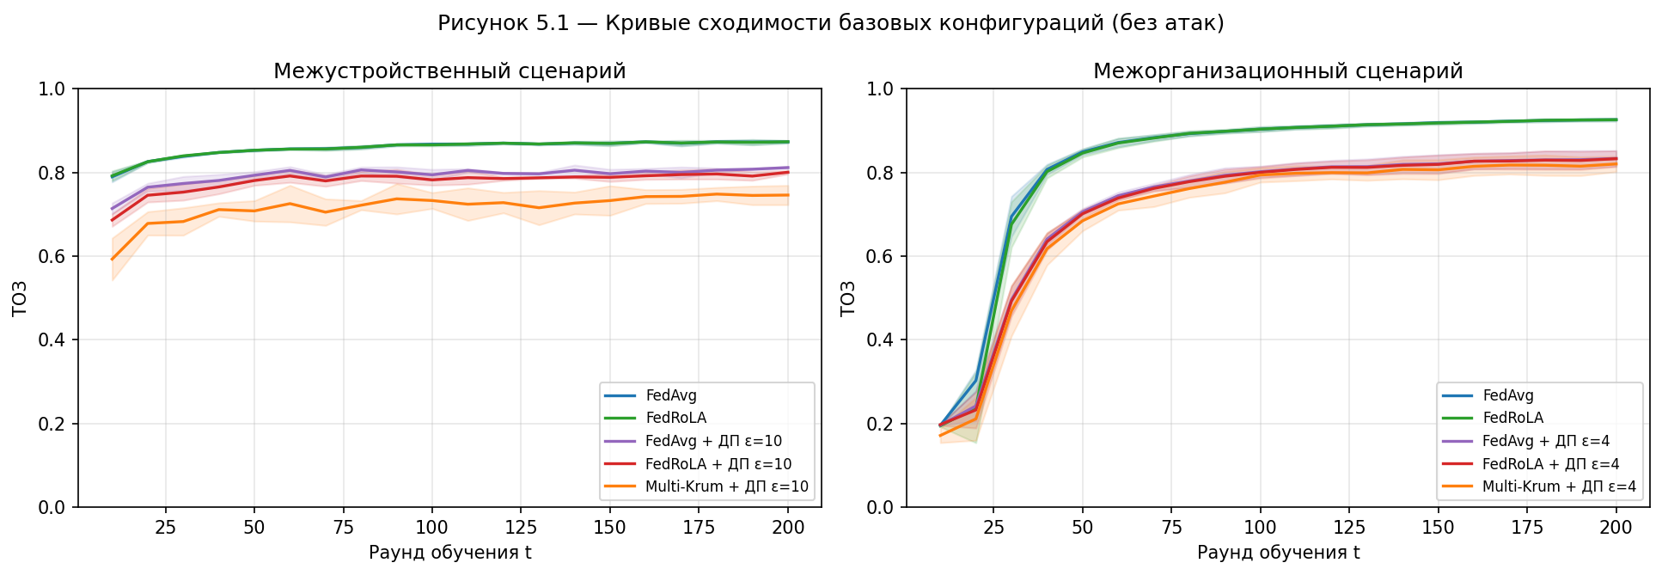
Рисунок 5.1 — Кривые сходимости базовых конфигураций без атак.

Таблица 5.2 — Точность базовых конфигураций без атак, среднее ± стандартное отклонение по трем запускам
Сценарий | Агрегация | ДП | $$ε$$ | ТОЗ
CD | FedAvg | нет | — | $$0,873±0,003$$
CD | FedRoLA | нет | — | $$0,873±0,003$$
CD | FedAvg | да | 10 | $$0,812±0,002$$
CD | FedRoLA | да | 10 | $$0,800±0,004$$
CD | Multi-Krum | да | 10 | $$0,746±0,023$$
CS | FedAvg | нет | — | $$0,926±0,004$$
CS | FedRoLA | нет | — | $$0,926±0,003$$
CS | FedAvg | да | 4 | $$0,833±0,019$$
CS | FedRoLA | да | 4 | $$0,833±0,019$$
CS | Multi-Krum | да | 4 | $$0,820±0,018$$

Из таблицы 5.2 следуют три наблюдения. Во-первых, в изолированной конфигурации (без атак, без ДП) FedRoLA по точности неотличим от FedAvg, поскольку мягкая фильтрация не должна отбрасывать честных клиентов. Во-вторых, добавление шума ДП стоит в межустройственном сценарии $≈6$ п.п. ($0,87→0,80$ при $ε=10$ для FedRoLA), в межорганизационном — $≈9$ п.п. ($0,93→0,83$ при $ε=4$). В-третьих, FedRoLA + ДП обходит Multi-Krum + ДП на $5,4$ п.п. в межустройственном и на $1,3$ п.п. в межорганизационном сценарии: Multi-Krum в неоднородной выборке ($α=0,5$) слишком агрессивно фильтрует часть честных клиентов, что снижает $f_{\text{eff}}$ и усиливает шум ДП.

5.3 Матрица атак, защит и дифференциальной приватности
В настоящем разделе исследуются конфигурации с активным противником. Структура раздела следует таксономии угроз УБИ-ML.01–УБИ-ML.04 из подраздела 3.3.2: нецелевое отравление модели, целевое отравление модели, отравление данных. Все запуски используют число вредоносных клиентов $m_{\text{real}}=40 \%$, остальные параметры использованы по таблице 5.1.

5.3.1 Нецелевое отравление модели
Цель безопасности ЦБ1 формулируется как устойчивость ТОЗ при $m_{\text{real}}≤40 \%$. Защитный конвейер реализуется политиками П1 (FedRoLA), П2 (клиппинг), П3 (шум ДП).
Таблица 5.3 — Нецелевые модельные атаки в межустройственном сценарии (три запуска, ДП $ε=10$, $m_{\text{real}}=40 \%$)
Атака | FedAvg | FedAvg + ДП | FedRoLA | FedRoLA + ДП | Multi-Krum + ДП
без атаки | $$0,873$$ | $$0,812$$ | $$0,873$$ | $$0,800$$ | $$0,746$$
ALIE | $$0,857$$ | $$0,782$$ | $0,863$ (TPR $0,21±0,25$) | $0,725$ (TPR $0,41±0,43$) | $0,630$ (TPR $0,00$)
IPM | $$0,862$$ | $$0,789$$ | $0,865$ (TPR $0,67±0,47$) | $0,766$ (TPR $0,67±0,47$) | $0,604$ (TPR $0,00$)
Min-Max | $$0,798$$ | $$0,668$$ | $0,862$ (TPR $0,67±0,47$) | $0,748$ (TPR $0,67±0,47$) | $0,084$ (TPR $0,00$)

Выводы по таблице 5.3:
- Базовый сценарий (FedAvg) без защиты держится против ALIE, IPM и Min-Max достаточно сильно, и ТОЗ достигает $0,80$–$0,86$. Происходит так потому, что параметры атак, выбранные в работе, рассчитаны так, чтобы обходить алгоритмы с агрессивной фильтрацией, а именно: ALIE с $z≈0,16$–$0,24$, IPM с $ε_{\text{IPM}}=0,1$, и при усреднении по 40 клиентам сигнал атаки растворяется в общем градиенте. Min-Max в межустройственном сценарии всё же снижает FedAvg на $7,5$ п.п. ($0,873→0,798$).
- FedRoLA без ДП устойчив ко всем трём атакам, и достигает точности $0,862$–$0,865$, на уровне чистой конфигурации. Это согласуется с результатами авторов FedRoLA [12], где TPR на нецелевых атаках 0,92–0,98 на других датасетах. На используемых параметрах текущего сценария TPR ниже из-за высокой дисперсии между запусками: например, для IPM TPR $=0,67±0,47$ означает, что в двух из трёх запусков детектор работает идеально, в одном совсем не работает. Это нелинейный эффект выбора слоёв в FedRoLA-PCSI, обсуждаемый в подразделе 5.4.1.
- FedRoLA + ДП действуют лучше против ALIE вместе, чем без ДП: TPR поднимается с $0,21±0,25$ (без ДП) до $0,41±0,43$ (с ДП $ε=10$), но ценой просадки ТОЗ на $14$ п.п. ($0,863→0,725$). Шум ДП на сервере зашумляет норму честных обновлений и делает $z⋅σ$-смещение ALIE относительно более заметным, при этом у защиты есть цена детекции через снижение $f_{\text{eff}}$, и эта цена прибавляется к стоимости самой ДП. На IPM и Min-Max шум ДП не меняет TPR, который равен $0,67$ в обоих режимах, и это говорит о том, что атаки явно структурно отличимые от честных, и добавленный шум не препятствует корректной фильтрации.
- Multi-Krum + ДП ломается на Min-Max: TPR $=0$, а ТОЗ скатывается до $0,084$ (хуже случайного угадывания). Шум ДП искажает попарные расстояния, по которым работает Multi-Krum, и фильтр отбрасывает не тех. На IPM ($0,604$) и ALIE ($0,630$) Multi-Krum + ДП тоже хуже FedRoLA + ДП на $14$–$16$ п.п. при том же бюджете приватности.
На рисунке 5.2 изображена матрица точности основной задачи, где отображен каждый метод фильтрации против всех атак, представленных в работе. Цветовая шкала зелёный → красный по ТОЗ; в каждой ячейке — численное значение, среднее по 3 запускам.
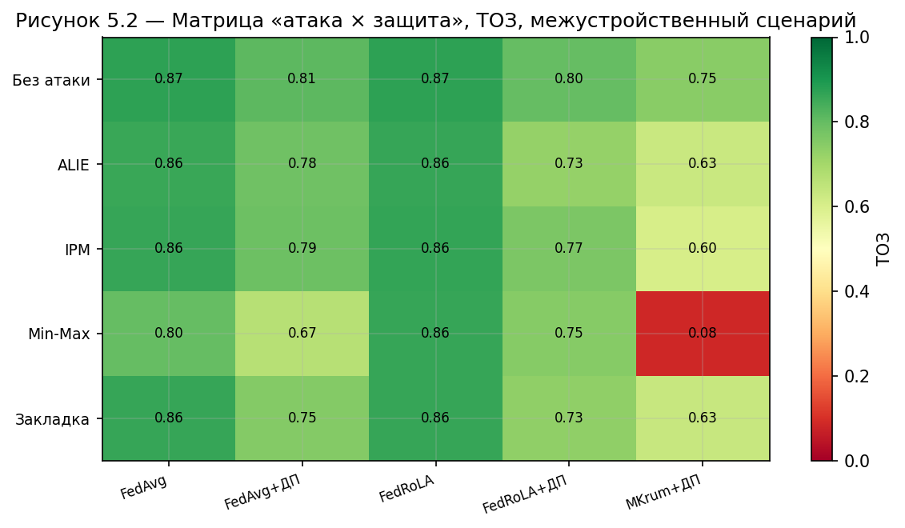
Рисунок 5.2 — Матрица «атака × защита» по ТОЗ для межустройственного сценария.
Соответствующие эксперименты были произведены для межорганизационного сценария и отображены в таблице 5.4.

Таблица 5.4 — Нецелевые модельные атаки в межорганизационном сценарии (три запуска, ДП $ε=4$, $m_{\text{real}}=40 \%$)
Атака | FedAvg | FedAvg + ДП | FedRoLA + ДП | Multi-Krum + ДП
без атаки | $$0,926$$ | $$0,833$$ | $$0,833$$ | $$0,820$$
ALIE | $$0,899$$ | $$0,807$$ | $0,822$ (TPR $0,00$) | $0,820$ (TPR $0,54±0,12$)
IPM | $$0,892$$ | $$0,755$$ | $0,811$ (TPR $1,00$) | $0,664$ (TPR $0,00$)
Min-Max | $$0,135$$ | $$0,234$$ | $0,811$ (TPR $1,00$) | $0,135$ (TPR $0,00$)
В межорганизационном сценарии матрица в основном подтверждает те же закономерности, но содержательно отличается по двум пунктам: Min-Max катастрофически рушит FedAvg, где точность падает до $0,135$, результат практически сравним со случайным угадыванием, и ALIE при $z≈0,16$ и $α=0,5$ невидима для FedRoLA, о чем говорит TPR = 0, при этом просадка ТОЗ мала: $0,833→0,822$, $Δ≈0,11$, и отсутствие детектирования здесь не означает провал защиты, а слишком слабо выраженный эффект атаки.
Также заметим, что ДП-шум на уровне записей имеет существенно меньшую амплитуду на агрегате, где чувствительность $R/\left(n⋅\left|D_{i}\right|\right)≈2⋅{10}^{-5}$ против $S/n≈5⋅{10}^{-2}$ для уровня клиента, поэтому усиления детекции, которое наблюдается в межустройственном сценарии для ALIE, здесь нет, и FedRoLA + ДП по структуре атаки и поведению идентичен FedRoLA без ДП. Зато для IPM и Min-Max FedRoLA даёт идеальный TPR = 1,000: эти атаки структурно сильно отличны от честных обновлений, особенно Min-Max, который смещает обновление вдоль направления, противоположного среднему. Итоговая матрица результатов для CS сценария отображена на рисунке 5.3, цветовая гамма идентична таковой на рисунке 5.2.
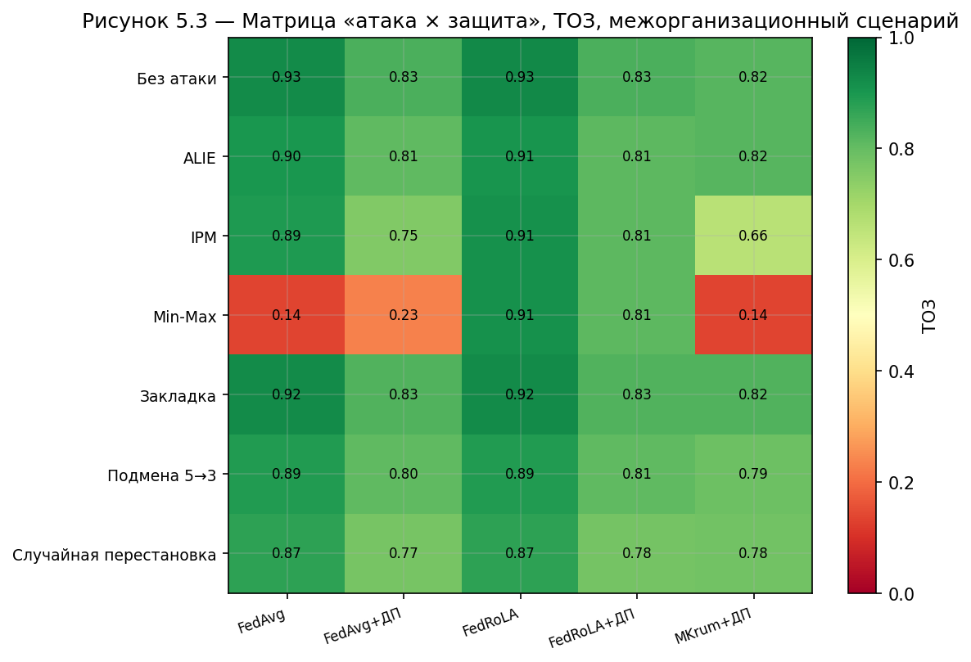
Рисунок 5.3 — Матрица «атака × защита» по ТОЗ для межорганизационного сценария.

Цель безопасности ЦБ1 (устойчивость ТОЗ при нецелевом отравлении модели) выполняется в обоих сценариях для конвейера FedRoLA + клиппинг + ДП: просадка ТОЗ под IPM и Min-Max в межорганизационном сценарии не превышает $0,03$ относительно чистой конфигурации, под ALIE — $0,02$. В межустройственном сценарии под ALIE наблюдается просадка $0,075$ и под Min-Max $0,052$. Конфигурация Multi-Krum + ДП цели не удовлетворяет, поскольку показывает точность, близкую к случайному угадыванию на сильных атаках.

5.3.2 Целевое отравление модели (атака замены модели)
Атака замены модели — структурно отдельный класс. Цель состоит в том, чтобы встроить в глобальную модель закладку, в данном случае, триггер: белый квадрат $5×5$ в правом нижнем углу, целевой класс — 0, при сохранении ТОЗ. Параметры в данной работе: $γ=20$, доля отравленных образцов в локальной выборке вредоносного клиента — 50%, число локальных эпох обучения с триггером — 10. Вредоносный клиент ожидает в результате, что после клиппинга $γ$ нивелируется, но направление обновления остаётся.

Таблица 5.5 — Атака со скрытой закладкой (40 % вредоносных, три запуска)
Сценарий | Защита | ДП $ε$ | ТОЗ | ТЗА | TPR
CD | FedAvg | — | $$0,863$$ | $$1,000$$ | —
CD | FedRoLA | — | $$0,863$$ | $$1,000$$ | $$0,19±0,14$$
CD | FedRoLA | 10 | $$0,733$$ | $$0,988$$ | $$0,00$$
CD | Multi-Krum | 10 | $$0,633$$ | $$0,802$$ | $$0,59±0,04$$
CS | FedRoLA | 4 | $$0,827$$ | $$0,973$$ | $$0,00$$
CS | Multi-Krum | 4 | $$0,825$$ | $$0,961$$ | $$0,52±0,09$$

Выводы из таблицы 5.5:
Точность атаки $≥0,80$ во всех конфигурациях, включая FedRoLA + ДП в обоих сценариях. FedRoLA с ДП не детектирует атаку замены модели вообще (TPR $=0$); FedRoLA без ДП даёт TPR $0,19±0,14$ — детектор частично срабатывает, но ТЗА всё равно $1,000$. Это согласуется с тем, что авторы FedRoLA не тестировали закладку и не претендуют на её обнаружение [12]. Источник отсутствия детекции структурный, и состоит в том, что после клиппинга нормы все обновления сравнимы, а косинусное сходство между вредоносным и честным обновлением остаётся высоким, потому что направление обновления формируется коалицией из 40% вредоносных клиентов от их общего числа, и это направление частично совпадает с нормальным градиентом по подмножеству признаков.
Multi-Krum обнаруживает закладку чаще (TPR $0,52$–$0,59$) — выбор $m_{\text{assumed}}=12$ ближайших обновлений действительно отбрасывает часть злоумышленников. Но это следствие жесткой фильтрации, и в межустройственном сценарии цена — потеря $10$ п.п. ТОЗ ($0,633$ против $0,733$ у FedRoLA + ДП). При этом ТЗА всё равно $0,80$.
В межорганизационном сценарии Multi-Krum на закладке держит ТОЗ ($0,825$, на уровне FedRoLA + ДП $0,827$), но при этом ТЗА все еще высокая - $0,96$.
Снижение потолка клиппинга: $S_{max}∈\{0,3,0,5,1,0,1,5,2,0\}$ не помогает — ТЗА везде $≥0,96$. Анализ всех слоев в конфигурации FedRoLA вместо случайной выборки трёх слоёв поднимает TPR в межустройственном сценарии с 0,08 до 0,21, но FPR при этом растёт до 0,25, ложных срабатываний почти столько же, сколько истинных, а ТЗА остаётся $1,000$.
Цель ЦБ4 (устойчивость к усилению масштаба) выполняется: после клиппинга $γ=20$ нивелировано, нормы агрегата остаются ограниченными. Однако этого недостаточно для блокирования закладки: после клиппинга вредоносные обновления сохраняют направление, и FedRoLA, основанный на анализе косинусных сходств, их не отделяет. Это граница применимости конвейера FedRoLA + клиппинг + ДП и остаточный риск, который отмечен как УБИ-ML.02 в таблице 3.4. Защита от закладки требует механизмов другого типа — Neural Cleanse, certified robustness, pruning отравленных нейронов — что выходит за пределы настоящей работы и обсуждается в подразделе 5.7.
На рисунке 5.4 изображен график значений ТОЗ и ТЗА в зависимости от доли вредоносных клиентов, атакующих образцами со скрытой закладкой.
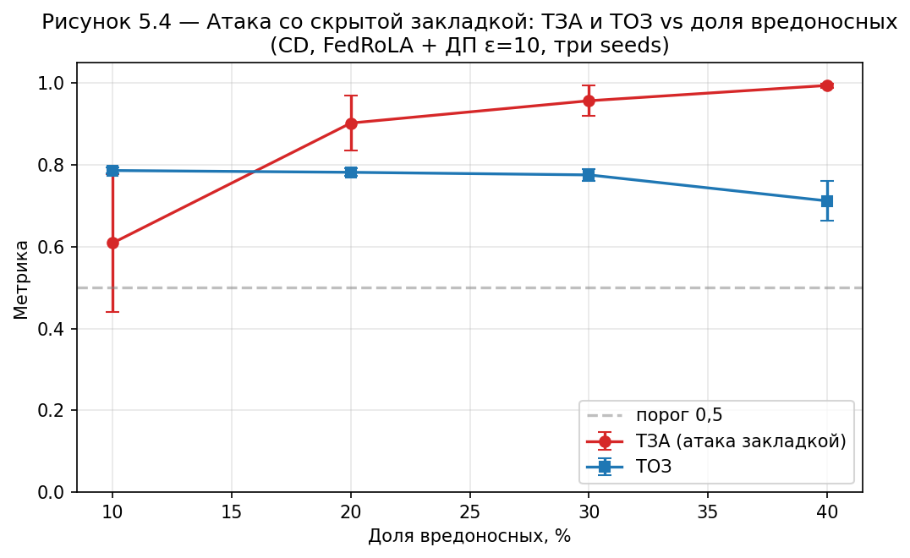
Рисунок 5.4 — Атака со скрытой закладкой: ТЗА и ТОЗ в зависимости от доли вредоносных клиентов

5.3.3 Отравление данных
В межорганизационном сценарии исследовались два варианта: случайная перестановка меток в локальной выборке, являющаяся нецелевой атакой, и направленная подмена меток в одной паре (5 → 3, целевая атака).

Таблица 5.6 — Отравление данных в межорганизационном сценарии (три запуска, ДП $ε=4$, $m_{\text{real}}=40 \%$)
Атака | Защита | ТОЗ | ТЗА | TPR
Случайная перестановка | FedRoLA + ДП | $$0,776±0,033$$ | — | $$0,12±0,09$$
Случайная перестановка | Multi-Krum + ДП | $$0,780±0,028$$ | — | $$0,22±0,15$$
Подмена 5 → 3 | FedRoLA + ДП | $$0,806±0,020$$ | $$0,361$$ | $$0,00$$
Подмена 5 → 3 | FedAvg + ДП | $$0,805±0,019$$ | $$0,366$$ | —
Случайная перестановка — атака с ограниченным эффектом: данные после перестановки выглядят как шум для модели, и эффективный объём обучающей выборки сокращается. ТОЗ просаживается умеренно ($0,833→0,776$, $Δ=0,06$).
Подмена 5 → 3 при $m_{\text{real}}=40 \%$ даёт ТЗА (доля примеров класса 5, классифицированных как 3) $≈0,36$, и здесь обнаруживается негативный результат: FedRoLA по всем метрикам идентичен FedAvg в третьем знаке. ДП также не снижает ТЗА. Причина — целевое отравление данных не оставляет следа в форме обновления, и вредоносный клиент обучает модель на данных, обновление которых ничем не отличается от обновления добросовестного клиента, у которого в локальной выборке статистически чаще встречалась пара 5 → 3.
Цель ЦБ1 закрывает только нецелевое отравление данных. Целевое отравление данных — отдельный класс угроз, который выделен в УБИ-ML.04, для которого робастная агрегация структурно непригодна, а остаточный риск отмечен в таблице 3.4. Возможные направления защиты — label-noise-aware learning, certified label robustness, аудит распределения меток между клиентами — выходят за пределы работы.

5.4 Анализ чувствительности
Раздел 5.3 фиксирует поведение конвейера в номинальных параметрах ($m_{\text{real}}=40 \%$, $ε=10$ для CD и $ε=4$ для CS, $α=0,5$, $T=200$). В настоящем разделе исследуются отклики на изменение этих параметров.

5.4.1 Доля вредоносных клиентов
Серия запусков по $m_{\text{real}}∈\{10,20,30,40\} \%$ позволяет проверить, до какой доли остаётся справедливой ЦБ1. Результаты отражены в таблице 5.7 и таблице 5.8 для атак ALIE и атаки со скрытой закладкой соответственно.

Таблица 5.7 — Эффект доли вредоносных при ALIE (CD, FedRoLA + ДП $ε=10$, три запуска)
$$m_{\text{real}}$$ | ТОЗ | $Δ$ТОЗ к чистому | TPR | FPR
10 % | $$0,795±0,002$$ | $$0,005$$ | $$0,833±0,236$$ | $$0,029$$
20 % | $$0,782±0,028$$ | $$0,018$$ | $$0,833±0,236$$ | $$0,000$$
30 % | $$0,775±0,021$$ | $$0,025$$ | $$1,000±0,000$$ | $$0,000$$
40 % | $$0,730±0,027$$ | $$0,070$$ | $$0,667±0,471$$ | $$0,000$$

Таблица 5.8 — Эффект доли вредоносных при атаке со скрытой закладкой (CD, FedRoLA + ДП $ε=10$, три запуска)
$$m_{\text{real}}$$ | ТОЗ | ТЗА | TPR
10 % | $$0,787±0,008$$ | $$0,609±0,169$$ | $$0,000$$
20 % | $$0,782±0,009$$ | $$0,903±0,067$$ | $$0,028±0,039$$
30 % | $$0,776±0,014$$ | $$0,957±0,037$$ | $$0,000$$
40 % | $$0,712±0,049$$ | $$0,995±0,005$$ | $$0,064±0,059$$

Результаты дублируются на рисунке 5.5 и показывают контраст: при атаке ALIE уровень TPR держится в диапазоне значений $0,67$–$1,00$ при любой доле вредоносных клиентов, при этом для атаки со скрытой закладкой TPR не превышает $0,07$.
Заметна особенность атаки ALIE при $m_{\text{real}}=40 \%$: TPR $0,667±0,471$, и провал относительно $m_{\text{real}}=30 \%$ (TPR $1,000$). Большое стандартное отклонение указывает на бимодальность: в одном из трёх запусков детектор не работает совсем, то есть, TPR = 0, но в двух работает идеально. При $m_{\text{real}}=40 \%$ число вредоносных приближается к границе формулы FedRoLA-PCSI ($s=n-2m+1$ становится малым), и корректность отбора слоёв для анализа репутации становится критическим фактором — выбор «неподходящих» слоёв в данном запуске уводит подсчет репутации клиентов в область, где вредоносные перестают выделяться. Это нелинейный эффект, требующий учёта при подборе $m_{\text{assumed}}$ и числа отбираемых для анализа репутации слоёв $χ$.

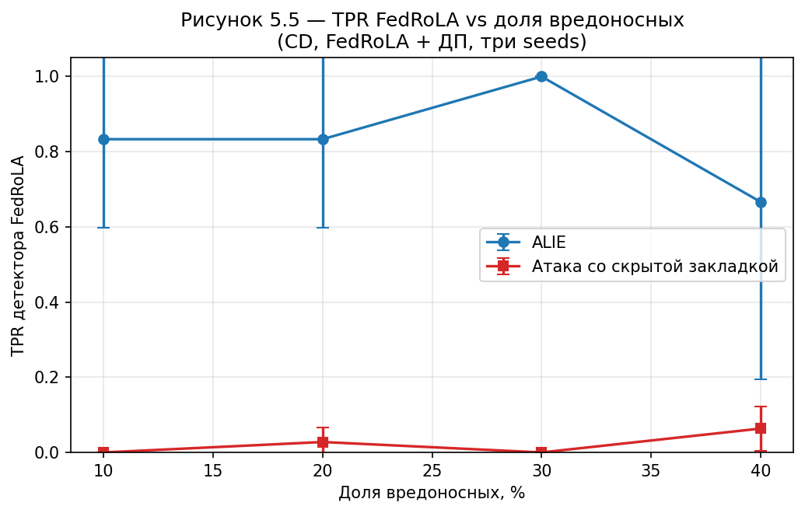
Рисунок 5.5 — TPR детектора FedRoLA в зависимости от доли вредоносных клиентов

5.4.2 Бюджет приватности (S-кривые)
Зависимость ТОЗ от $ε$ — важный график для тезисов 5 и 6. В межустройственном сценарии исследован набор $ε∈\{1,1,5,2,3,4,5,6,8,10,15,20\}$, в межорганизационном — $ε∈\{0,5,0,75,1,1,5,2,3,4,8\}$. Результаты сведены в две отдельные таблицы. Для CD сценария приведена таблица 5.9, для CS — таблица 5.10.

Таблица 5.9 — S-кривая ТОЗ в межустройственном сценарии (FedRoLA + ДП, без атак, три запуска)
$$ε$$ | ТОЗ | Стандартное отклонение
1 | $$0,100$$ | $$0,000$$
2 | $$0,100$$ | $$0,000$$
3 | $$0,100$$ | $$0,000$$
4 | $$0,511$$ | $$0,136$$
5 | $$0,712$$ | $$0,024$$
6 | $$0,727$$ | $$0,032$$
8 | $$0,786$$ | $$0,005$$
10 | $$0,798$$ | $$0,006$$
15 | $$0,830$$ | $$0,005$$
20 | $$0,841$$ | $$0,004$$

Таблица 5.10 — S-кривая ТОЗ в межорганизационном сценарии (FedRoLA + ДП, без атак, три запуска)
$$ε$$ | ТОЗ | Стандартное отклонение
0,5 | $$0,306$$ | $$0,214$$
0,75 | $$0,433$$ | $$0,222$$
1 | $$0,597$$ | $$0,134$$
1,5 | $$0,714$$ | $$0,072$$
2 | $$0,759$$ | $$0,059$$
3 | $$0,811$$ | $$0,031$$
4 | $$0,833$$ | $$0,019$$
8 | $$0,854$$ | $$0,009$$

Точка перегиба кривой на CD сценарии находится между $ε=3$ и $ε=4$: до $ε=3$ модель не учится, о чем говорит ТОЗ = 0,1, находящаяся на уровне случайного угадывания для 10 классов, при $ε=4$ часть запусков обучается до уровня выше 0,5, часть — нет, отсюда $σ=0,136$, при $ε≥5$ обучение стабилизируется. Точка перегиба кривой в межорганизационном сценарии находится в районе $ε≈1$: при $ε=0,5$ ТОЗ всё ещё $0,31$, при $ε=1$ уже в районе $0,60$. Это разница в точке отказа на 3–4 порядка по $ε$, и она объясняется именно типом ДП: на уровне клиента чувствительность $S/n≈5⋅{10}^{-2}$, на уровне записей — $R/\left(n⋅\left|D_{i}\right|\right)≈2⋅{10}^{-5}$. На рисунке 5.6 отображены эти кривые и помечена точка, где точность начинает возрастать до приемлемого уровня. Левая панель — межустройственный сценарий, правая — межорганизационный; вертикальные пунктиры — точки перегиба.

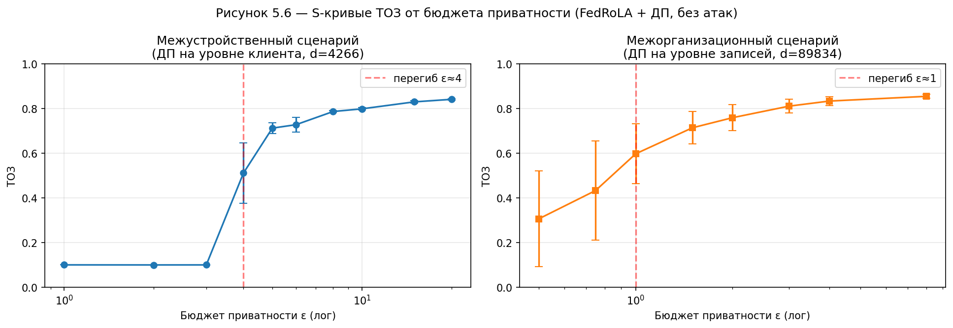
Рисунок 5.6 — S-кривые ТОЗ от бюджета приватности $ε$

Тезис 6 (порог обучения по соотношению шум/сигнал на раунд) проверяется через расчёт SNR$​_{t}=n_{\text{averaged}}/\left(σ\sqrt{d}\right)$ для каждой пары и сопоставление с итоговой ТОЗ. Рисунок 5.7 показывает, что для межустройственного сценария $SNR < 0,19$ соответствует ТОЗ = 0,1, а при $SNR > 0,19$ ТОЗ растёт; для межорганизационного сценария $SNR > 1$ во всём диапазоне $ε≥2$. Точки — все S-кривые CD и CS, а вертикальная отметка $SNR = 0,19$ — эмпирический порог обучения.
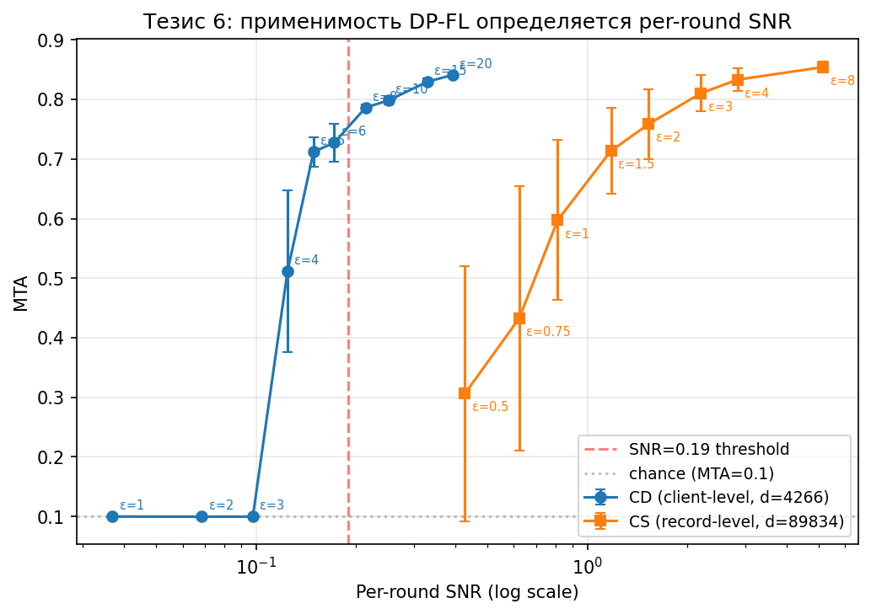
Рисунок 5.7 — Зависимость итоговой ТОЗ от соотношения шум/сигнал на раунд

Тезис 5, говорящий о том, что для моделей большого размера практически применима только дифференциальная приватность уровня записей, как видно из таблиц и рисунков, подтверждается. Модель межорганизационного сценария с количеством параметров $d=89834$ обучается до ТОЗ $≥0,59$ при $ε=1$, а та же по объёму модель в режиме ДП на уровне клиента показывает ТОЗ на уровне случайного угадывания, что экспериментально показано в разделе 5.5.3. Порог SNR > 0,19 подтверждён экспериментально.

5.4.3 Эшелонированность защиты
Тезис 1 утверждает, что ни один компонент защиты не самодостаточен — нужны все три уровня, такие как робастная агрегация, ДП, доверенная среда. Таблица 5.11 разбирает три атаки межустройственного сценария по четырём конфигурациям: ничего (FedAvg, без ДП), только ДП, только FedRoLA без ДП, FedRoLA + ДП.

Таблица 5.11 — Исследование необходимости эшелонированной защиты для межустройственного сценария
Атака | Ничего | Только ДП | Только FedRoLA | FedRoLA + ДП
ALIE — ТОЗ | $$0,857$$ | $$0,781$$ | $$0,863$$ | $$0,737$$
ALIE — TPR | — | — | $$0,24±0,21$$ | $$0,67±0,47$$
Атака со скрытой закладкой — ТОЗ | $$0,863$$ | $$0,753$$ | $$0,864$$ | $$0,758$$
Атака со скрытой закладкой — ТЗА | $$1,000$$ | $$0,991$$ | $$1,000$$ | $$0,988$$
IPM — ТОЗ | $$0,862$$ | $$0,788$$ | $$0,865$$ | $$0,769$$
IPM — TPR | — | — | $$0,67±0,47$$ | $$0,67±0,47$$

Таблица 5.11 даёт наблюдения, каждое из которых поддерживает тезис 1 с разной стороны.
- ALIE при $z≈0,16$–$0,24$ и $m_{\text{real}}=40 \%$ почти безвредна по ТОЗ: Запуск без методов защиты даёт $0,857$, что близко к чистой конфигурации без атак. Результат связан и с тем, что данная атака является достаточно слабой и не предназначена для агрессивного ухудшения точности моделей, а разработана для обхода робастных фильтров.
- Атака со скрытой закладкой: FedRoLA в чистом виде дает ТЗА равный $1,000$ так же, как сценарий без методов защиты. FedRoLA для этого класса угроз эффективно отсутствует. ДП снижает ТЗА на 12%, но не блокирует атаку.
- IPM полностью нейтрализуется FedRoLA: при $ε_{\text{IPM}}=0,1$ атака слаба и для FedAvg, и для FedRoLA даёт ТОЗ $≈0,86$ независимо от ДП. Существенный эффект FedRoLA здесь — не в восстановлении ТОЗ, ведь она и так высокая, а в детектировании: TPR $0,67$ означает, что атака была идентифицирована и взвешивание сработало.
Тезис 1 подтверждён: каждый компонент закрывает свой класс угроз. FedRoLA — нецелевое отравление модели; клиппинг — масштаб (ЦБ4); ДП — остаточные смещения и приватность. TEE делает возможным применение шума ДП на сервере, что увеличивает точность на основной задаче. Отдельно ни один из них не устраняет весь набор угроз.

5.4.4 Неоднородность данных
Параметр $α$ распределения Дирихле управляет степенью неоднородности локальных выборок: при $α→0$ крайне неоднородное распределение данных, и каждый видит 1–2 класса, при $α→∞$ — почти однородное распределение. В работе исследованы $α∈\{0,1, 0,3, 1,0, 10,0\}$ для обоих сценариев в режиме FedRoLA + ДП.

Таблица 5.12 — Чувствительность к неоднородности данных (FedRoLA + ДП, три запуска)
$$α$$ | CD ТОЗ (без атак) | CD ТОЗ (ALIE) | CS ТОЗ (без атак) | CS ТОЗ (ALIE)
0,1 | $$0,704±0,035$$ | $$0,490±0,122$$ | $$0,177±0,074$$ | $$0,095±0,022$$
0,3 | $$0,788±0,006$$ | $$0,704±0,021$$ | $$0,794±0,042$$ | $$0,760±0,053$$
1,0 | $$0,807±0,003$$ | $$0,792±0,013$$ | $$0,859±0,001$$ | $$0,840±0,005$$
10,0 | $$0,826±0,007$$ | $$0,795±0,019$$ | $$0,866±0,004$$ | $$0,850±0,004$$

Поведение немонотонное и асимметричное по сценариям:
В межустройственном сценарии падение от $α=10$ к $α=0,1$ постепенное, и точность падает соответственно: $0,826→0,704$ без атак, модель остаётся обучаемой даже при крайней неоднородности. Просадка под ALIE при $α=0,1$ велика ($0,704→0,490$, $Δ=0,21$), видимо, здесь защита перестаёт удерживать ТОЗ, и FedRoLA сам теряет ориентиры в очень неоднородных данных.
В межорганизационном сценарии при $α=0,1$ модель не обучается даже в чистой конфигурации, и наблюдаемая ТОЗ $0,177$ при дисперсии $0,074$. Причина в том, что клиентов всего $50$, и при сильной неоднородности у части клиентов в локальной выборке оказывается $≤2$ классов, что не даёт градиентам формировать осмысленный сигнал даже после агрегации. Это граница применимости межорганизационного сценария при выбранных параметрах ($N=50$, $q=0,8$, ДП на уровне записей с $R=1$), при этом для $α=0,3$ и выше сценарий работает.
Базовая конфигурация работы, то есть, $α=0,5$ занимает промежуточное положение между $α=0,3$ и $α=1,0$. ALIE заметнее всего вредит при $α=0,1$ в обоих сценариях, но особенно в межустройственном, где она дополнительно сбивает FedRoLA. График чувствительности приведен на рисунке 5.8. Сплошные линии — без атак, пунктир — с ALIE; вертикальная отметка $α=0,5$ — базовая конфигурация.

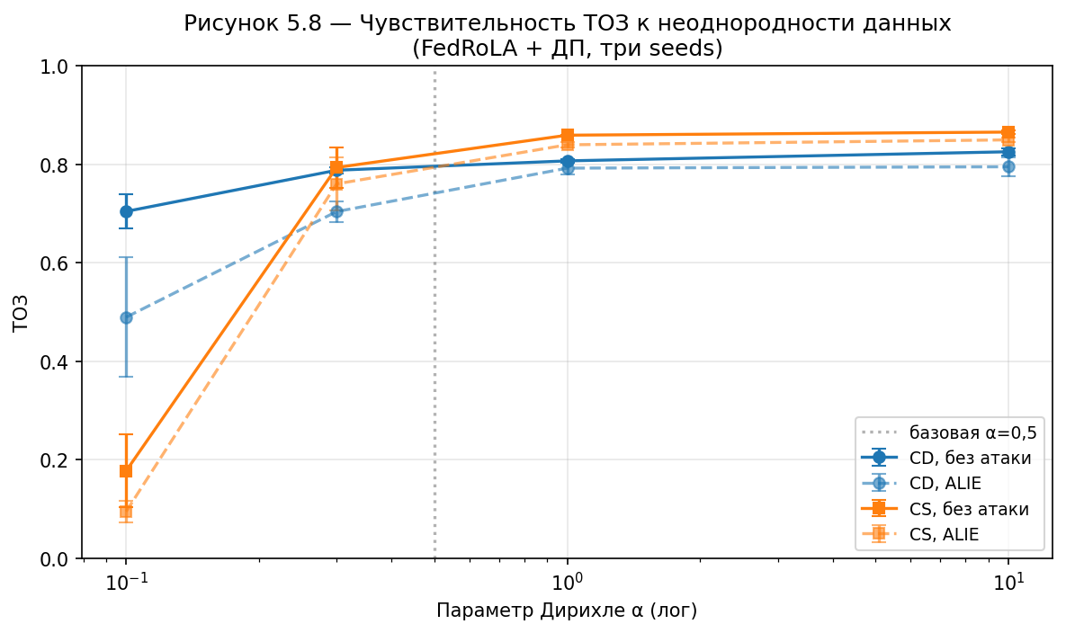
Рисунок 5.8 — Чувствительность ТОЗ к неоднородности данных

5.5 Оценка приватности
Цель безопасности ЦБ2, говорящая о гарантии $ε$-ДП обучения формально обеспечивается RDP-счетчиком Opacus и не требует эмпирического подтверждения. Тем не менее экспериментальная проверка работоспособности двух известных атак на приватность (MIA и GIA) показывает, в каком объёме и при каких параметрах эти атаки реализуются в TO-BE-конфигурации.

5.5.1 Атака определения членства
Атака реализована в усиленном для атакующего сценарии: централизованная модель и FL-конфигурации $N=10$ клиентов, $T=100$ раундов, $q=1,0$, то есть, все клиенты в каждом раунде. Уменьшение $N$ и $q=1,0$ — уступка атакующему, поскольку реальный режим работы межорганизационного сценария с параметрами $N=50$, $q=0,8$ даёт меньшую долю каждого образца в итоговой модели. Реализация через loss-based и confidence-based атаки на принадлежность; для loss-based также порог по классу (per-class threshold). Атака применяется к модели межорганизационного сценария с набором данных SVHN и количеством параметров в модели $d=89834$.

Таблица 5.14 — Атака определения членства, межорганизационный сценарий
Конфигурация | ТОЗ | AUC-loss | AUC-loss по классам
FL без ДП | $$0,926±0,004$$ | $$0,479±0,004$$ | $$0,486±0,004$$
FL + ДП $ε=4$ | $$0,833±0,019$$ | $$0,434±0,001$$ | $$0,459±0,003$$
FL + ДП $ε=8$ | $$0,854±0,009$$ | $$0,438±0,003$$ | $$0,461±0,002$$

Все AUC лежат в диапазоне $0,43$–$0,48$. Значение 0,5 — порог случайного угадывания, 0,479 фактически совпадает с этим порогом, 0,434 — ниже него. Для loss-based MIA это означает, что член класса в среднем имеет больший loss, чем не-член. Получаем обратный к ожидаемому сигнал, и такой эффект известен в литературе [14] для регуляризированных или зашумлённых моделей.
Причина слабого сигнала в несоответствии ёмкости модели объёму данных. Модель SVHN_CNN с количеством параметров $d=89834$ не переобучается на 73 тыс. примерах SVHN: даже без ДП, на чистой федеративной модели с ТОЗ $0,926$ получаем значение AUC $0,479$ — атакующий не отличает членов от не-членов. Это происходит из-за того, что сила атаки MIA пропорциональна степени переобучения [7], и для не переобучающихся моделей MIA вырождается в случайное угадывание. На рисунке 5.9 приведен график со сравнением значений в зависимости от сценария исполнения. Наилучший результат получаем при FL + ДП с параметром $ε=4$. Горизонтальный пунктир — порог случайного угадывания AUC = 0,5.
Цель ЦБ2 в части блокирования MIA выполнена: AUC во всех режимах не выше 0,49, что не отличимо от случайного угадывания. Целевая формальная гарантия: $\left(ε,δ\right)$-ДП через RDP-счетчик не зависит от выбора конкретной атаки, и следует из конструкции конвейера [13; 14; 15].

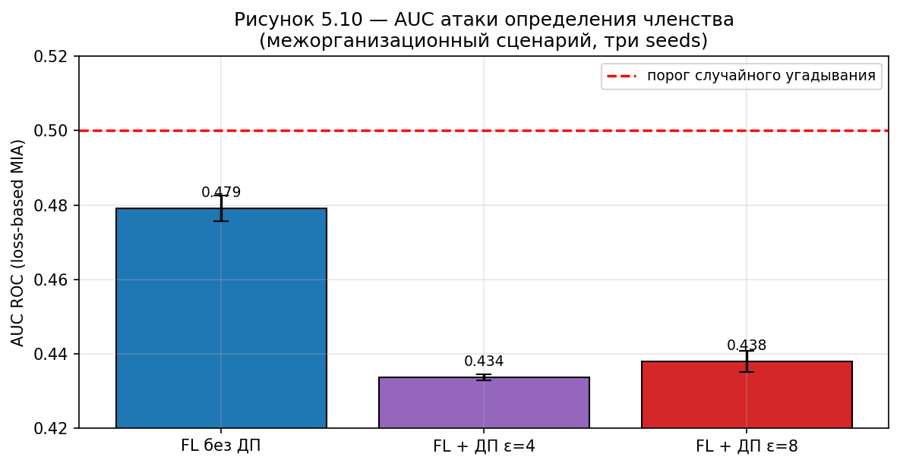
Рисунок 5.9 — AUC атаки определения членства в межорганизационном сценарии

Проверка MIA в межустройственном сценарии дала AUC ≈ 0,50: атакующий не отличает членов выборки по клиентам от не-членов даже без ДП. Причина структурная — MicroMNIST содержит 4,3 тыс. параметров на 60 тыс. образцах Fashion-MNIST, поэтому модель не склонна к переобучению, а сила MIA пропорциональна степени переобучения [7]. Изменение размера выборки или бюджета приватности качественной картины не меняет, поэтому отдельной таблицей результат не сводится.

5.5.2 Атака восстановления данных по градиентам
Атака DLG [6] / iDLG [8] восстанавливает локальный обучающий пример клиента из наблюдаемого градиента. В работе атака применяется к модели межорганизационного сценария с набором данных SVHN и количеством параметров модели $d=89834$: пять изображений, 600 шагов оптимизации, три уровня шума на градиенте — без ДП, $σ=0,1$, $σ=0,5$. Атакующий имеет доступ к градиенту одного клиента до агрегации, что является модельной угрозой, и в TO-BE-конфигурации защита анклавом нивелирует атаку.

Таблица 5.15 — DLG-атака на отдельный градиент SVHNCNN
Уровень шума | Среднее grad_diff | Точность восстановления метки | Визуальное узнавание
Без ДП | $$0,343$$ | $$1,00$$ | Контуры цифры различимы
$$σ=0,1$$ | $$893,9$$ | $$1,00$$ | Случайный шум, метка восстанавливается
$$σ=0,5$$ | $$22295$$ | $$0,80$$ | Случайный шум

Для одиночного применения механизма Гаусса с $σ=0,5$, $δ={10}^{-5}$ и чувствительностью $C=1$ аналитический бюджет приватности $ε≈10$, через RDP-accountant — $ε≈11$. Это оценка для одного градиента, а не для всего FL-сеанса, и прямое сопоставление с $ε$ в основной матрице из раздела 5.4.2 некорректно — там шум добавляется на агрегате после клиппинга на сервере, контекст композиции другой.
Качественный вывод: $σ=0,1$ уже разрушает визуальное восстановление, $σ=0,5$ оставляет от изображения только шум. Метки, однако, восстанавливаются и при $σ=0,5$ с точностью $0,80$ — это известное свойство: знак градиента последнего слоя даёт точку утечки метки (iDLG, [8]). Изображение защищается шумом ДП, метка утекает.
На рисунке 5.10 отобрано пять изображений из SVHN, столбцы — исходное, восстановление без ДП, при $σ=0,1$, при $σ=0,5$. Поскольку модель небольшая, то даже без ДП восстановленное получается шумным, а с $σ=0,1$ и больше визуально определить содержимое оригинального изображения практически невозможно.
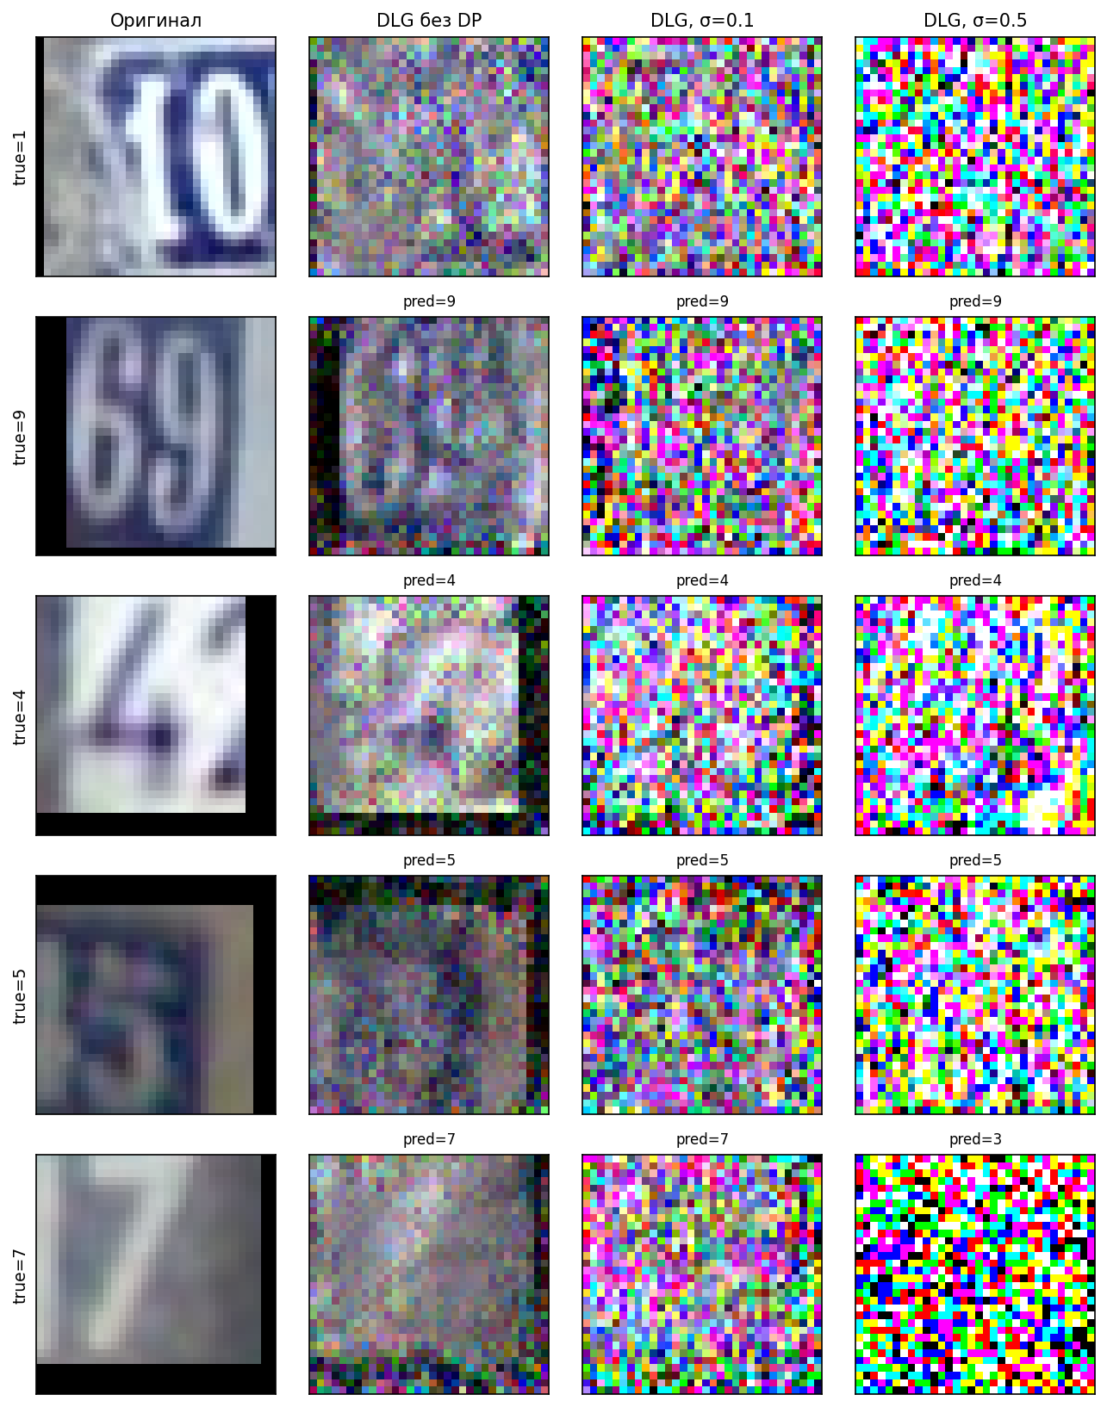
Рисунок 5.10 — Визуализация атаки восстановления данных по градиентам
Цель ЦБ2 в части блокирования DLG выполнена для шума $σ≥0,1$: визуальная реконструкция изображения становится неотличимой от случайного шума. Утечка меток через знак градиента это остаточный канал [8], и в TO-BE-конфигурации он закрыт исполнением серверной части в анклаве (политика П4): атакующий снаружи анклава не имеет доступа к индивидуальным градиентам. Формальная $\left(ε,δ\right)$-гарантия независимо от конкретной атаки следует из конструкции конвейера.

5.5.3 Центральная и локальная дифференциальная приватность
Тезис 2 о том, что центральная ДП предпочтительнее локальной при наличии TEE, формально следует из соотношения ошибок: центральная — $O\left(1/K\right)$, локальная — $O\left(1/\sqrt{K}\right)$ [14]. Экспериментальная проверка выполнена для двух режимов добавления шума: на сервере (центральный) и на клиенте до отправки, то есть локальный режим, политика противоположная П3.
Таблица 5.16 — Центральная и локальная ДП
Режим | Сценарий, атака | Число запусков | ТОЗ
Центральная | CD, без атак, $ε=10$ | 4 | $$0,799±0,007$$
Локальная | CD, без атак, $ε=10$ | 5 | $$0,500±0,053$$
Центральная | CD, ALIE, $ε=10$ | 3 | $$0,725±0,017$$
Локальная | CD, ALIE, $ε=10$ | 3 | $$0,171±0,078$$
Центральная | CS, ALIE, $ε=4$ | 3 | $$0,812±0,023$$
Локальная | CS, ALIE, $ε=4$ | 3 | $$0,137±0,032$$

Разница ТОЗ без атак — около $0,30$ при одинаковом $ε$ (центральная $0,799$, локальная $0,500$). Это исходит из того, что $σ_{\text{local}}≈3,35$ против $σ_{\text{central}}≈1,71$, поскольку локальная ДП не амортизирует бюджет на приватность через частоту выборки образцов, а каждое из $E\left[T⋅q\right]=40$ участий клиента должно независимо удовлетворять $\left(ε,δ\right)$.
Под атакой ALIE разница усиливается до катастрофической: локальная ДП даёт ТОЗ $0,171±0,078$ на межустройственном сценарии и $0,137±0,032$ на межорганизационном, и в обоих сценариях точность модели оказывается на уровне случайного угадывания для 10 классов. Причина в том, что шум на стороне клиента искажает оценки FedRoLA, где косинусное сходство между обновлениями становится случайной величиной с большой дисперсией, и робастный фильтр не отличает атаку от честных клиентов. На рисунке 5.11 отображена относительная разность точности моделей для разных сценариев, зелёные столбцы — центральная ДП, красные — локальная.
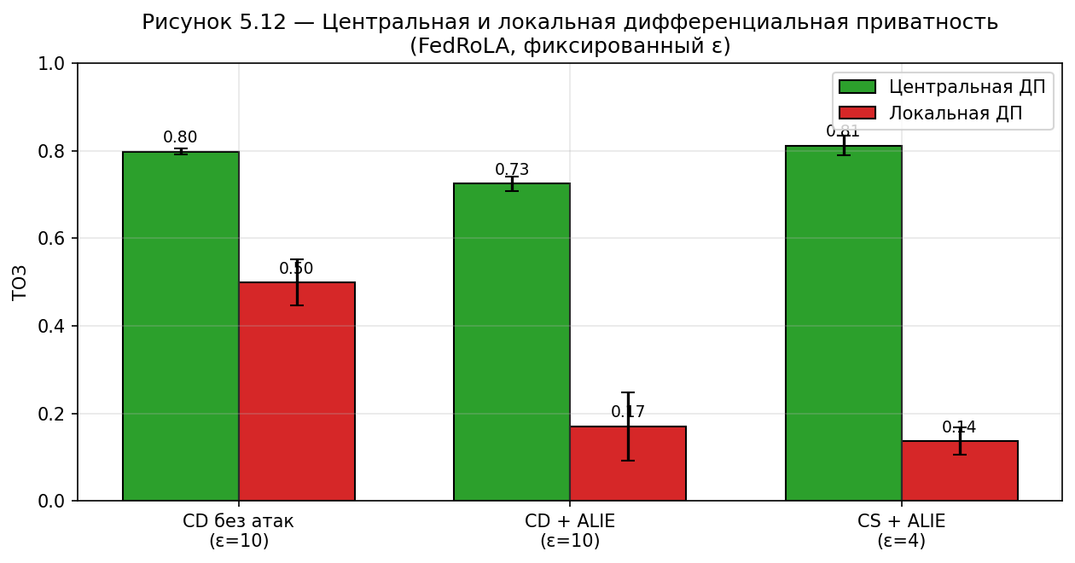
Рисунок 5.11 — Исследование значения ТОЗ для центральной и локальной дифференциальной приватности

Помимо формального подсчета, тезис 2 подтверждён численно: при фиксированном $ε$ центральная ДП даёт ТОЗ выше на 0,30 (без атак, межустройственный сценарий), а под нецелевым отравлением модели локальная ДП теряет способность фильтровать вредоносных клиентов качественно (TPR → 0). Условие применимости центральной ДП, заключающееся в наличии TEE, обеспечено политикой П4 и закрывает соответствующее доверительное допущение.

5.6 Накладные расходы доверенной среды
Раздел адресует ЦБ3 в части реализуемости: доверенная среда должна обеспечивать конфиденциальность серверного конвейера без накладных расходов, препятствующих нормальной работе системы. Замеры выполнены на одной аппаратной платформе для двух режимов исполнения серверной агрегации — без TEE и SCONE HW (Hardware Mode, режим аппаратного исполнения), то есть в среде Intel SGX с EPC-памятью.

5.6.1 Конфигурация стенда
Сервер — Intel Xeon E-2386G, поколение SGX1, ECDSA-аттестация, Ubuntu 24.04, ядро Linux 6.17 со встроенным SGX-драйвером. Видимая EPC-область — 378 МБ. Контейнер собран поверх python:3.11-slim-bookworm (PyTorch 2.5.1+cpu, Opacus 1.5.2, Flower 1.13.1) с использованием SCONE Community Edition образов, а защищённый размер выделенной памяти анклава — 4 ГБ. Методика замера такова: на каждом раунде генерируются 40 случайных обновлений размерности $d$, выполняется адаптивный клиппинг, агрегация и добавление шума ДП, затем замеряется время от первой операции до получения результата. Один эксперимент насчитывает 10 000 раундов в HW и 5 000 в режиме без TEE, плюс 20 раундов прогрева. Случайные обновления исключают зависимость от сходимости и позволяют сравнивать алгоритмы только по стоимости вычисления и инфраструктуры TEE.

5.6.2 Накладные расходы агрегации
На рисунке 5.12 отображено сравнительное время исполнения для различных методов фильтрации, в том числе и без всяких защит, и в двух режимах SCONE: без TEE, и с аппаратной средой исполнения Intel SGX. Левый график отображает межорганизационный сценарий ($d=89834$), а правый — межустройственный ($d=4266$), ось ординат логарифмическая.

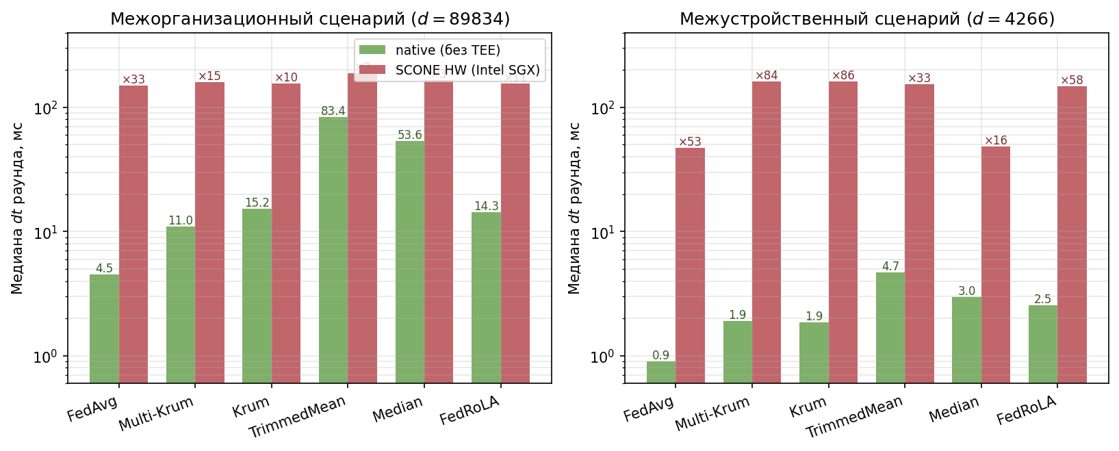
Рисунок 5.12 — Медианное время раунда серверной агрегации для режимов без TEE и с его наличием

Как видно из рисунка 5.12, время раунда в HW почти не зависит ни от размерности модели, ни от вычислительной сложности агрегации: для пяти из шести алгоритмов оно укладывается в диапазон 149–187 мс в CS сценарии и 148–161 мс в CD сценарии. Это означает, что доминирующая составляющая раунда внутри анклава — не вычисления и не EPC-paging (объём активных тензоров $40×89834×4=14$ МиБ при EPC 378 МБ), а накладные расходы перехваченных системных вызовов SCONE и переходов через границу анклава.
В сценарии без TEE FedRoLA дороже некоторых режимов фильтрации, например, дороже Multi-Krum на 30%: 14,29 против 11,01 мс на CS; 2,55 против 1,92 мс на CD, но уже в режиме HW различие нивелируется, и FedRoLA оказывается даже быстрее Multi-Krum на 3,4% и 7,5% (154,80 против 160,20 мс на CS и 148,53 против 160,60 мс на CD). Следовательно, внутри TEE можно перейти от простого фильтра к более робастному без ухудшения времени раунда, поскольку накладные расходы TEE много больше разницы в стоимости вычислений между различными фильтрами.
В итоге, ЦБ3 в части реализуемости считается подтверждённым, поскольку стационарная задержка серверного раунда под SCONE HW для FedRoLA — 154,80 мс на межорганизационном сценарии и 148,53 мс на межустройственном, что на два порядка меньше длительности одной FL-итерации с учётом клиентского обучения и сетевого обмена. Накладные расходы определяются стоимостью переходов через границу анклава, а не сложностью алгоритма, поэтому выбор более сложного по вычислительной стоимости алгоритма агрегации внутри TEE не оказывает дополнительных накладных расходов в относительной мере.

5.7 Остаточные угрозы и границы применимости
В таблице 3.4 столбец «Остаточный риск» отмечал угрозы, которые штатными средствами TO-BE конфигурации не закрываются полностью или выходят за пределы рассматриваемых средств защиты. Экспериментальное подтверждение этих границ из разделов 5.3–5.5 сводится в перечне ниже.
- Атака со скрытой закладкой через замену модели (УБИ-ML.02). Экспериментально подтверждено в разделе 5.3.2, где ТЗА $≥0,96$ наблюдалась во всех конфигурациях с применением метода защиты FedRoLA в обоих сценариях. Граница применимости — фундаментальная для защит, основанных на косинусных сходствах [12]. Возможные направления усиления: certified label-robust training, Neural Cleanse, sparsity-pruning отравленных нейронов на отдельной валидационной выборке внутри анклава. Все они расширяют ДВБ либо требуют дополнительных доверительных допущений и в настоящей работе не применяются.
- Целевое отравление данных в паре классов (УБИ-ML.04). Эмпирически подтверждено в 5.3.3: ТЗА $≈0,40$ при $m_{\text{real}}=40 \%$, FedRoLA по метрикам идентичен FedAvg. Методы, нивелирующие такой класс угроз, такие как: label-noise-aware learning, аудит распределения меток между клиентами, выходят за пределы работы.
- Адаптивные атаки против FedRoLA (УБИ-ML.07). На момент работы в открытой литературе адаптивная атака, оптимизированная под FedRoLA, не описана. Авторы FedRoLA предложили SimAttack [12], при которой TPR падает с 0,92–0,98 до 0,67–0,69.
- Side-channel-атаки на SGX. Класс атак, требующий физического доступа к CPU сервера [16]. В модели нарушителя (подраздел 3.3.1) этот класс не рассматривается; остаточный риск принимается явно и фиксируется как ограничение модели TEE в целом. Меры противодействия, такие как обновления кода исполнения Intel SGX, ограничение физического доступа, лежат вне программной части системы.

5.8 Выводы по пятой главе
В главе экспериментально проверены цели безопасности ЦБ1–ЦБ4 и положения, вынесенные на защиту.
Цель ЦБ1: устойчивость ТОЗ при нецелевом отравлении модели — выполнена в обоих сценариях. Конвейер FedRoLA + клиппинг + центральная ДП ограничивает просадку ТОЗ относительно чистой конфигурации под IPM и Min-Max в межорганизационном сценарии величиной не более 0,03; в межустройственном сценарии под ALIE наблюдается просадка 0,075 и под Min-Max — 0,052.
Цель ЦБ2 (гарантия $ε$-ДП) выполнена формально и подтверждена эмпирически: AUC атаки определения членства не выше 0,49 во всех режимах (раздел 5.5.1), DLG не восстанавливает изображение при $σ≥0,1$ (раздел 5.5.2). Тезис 2: «центральная ДП предпочтительнее локальной при наличии TEE» подтверждён численно: при $ε=10$ центральная ДП даёт ТОЗ выше на 0,30 в межустройственном сценарии (раздел 5.5.3). Тезис 5, утверждающий, что приватность на уровне записей более применим для больших моделей, подтверждён через S-кривую межорганизационного сценария (раздел 5.4.2): обучение модели $d=89834$ возможно при $ε=1$. И Тезис 6 (порог обучения по соотношению шум/сигнал на раунд) подтверждён эмпирически — точка перегиба межустройственного сценария находится между $ε=3$ и $ε=4$, что соответствует расчётному SNR > 0,19.
Цель ЦБ3, заключающаяся в конфиденциальности обновлений и целостности конвейера, реализована политикой П4 (анклав) и проверена качественно через структуру модели угроз.
Наконец, выполнена цель ЦБ4: устойчивость к усилению масштаба. После клиппинга норма обновления ограничена $S_{max}=2,0$, коэффициент атаки замены модели $γ=20$ нивелирован (раздел 5.3.2).
Тезис 1 подтверждён через таблицу 5.11: ни один компонент не самодостаточен. FedRoLA закрывает нецелевое отравление модели, ДП — остаточные смещения и приватность, TEE — целостность исполнения и доверие к серверу при центральной ДП.
Граничные классы угроз — целевое отравление модели (атака замены) и целевое отравление данных в паре классов — фиксируются как остаточные риски, требующие дополнительных механизмов защиты вне периметра текущей работы.

